Załącznik nr 1 do Uchwały Nr XXXII/375/09
Sejmiku Województwa Zachodniopomorskiego
z dnia 15 września 2009r.

Nazwy, położenie, obszar i ustalenia dotyczące czynnej ochrony ekosystemów obszarów chronionego krajobrazu położonych na terenie województwa zachodniopomorskiego.

Lp. | Nazwa | Położenie | Obszar (ha) | Ustalenia dotyczące czynnej ochrony ekosystemów
1. | "A" Dębno-Gorzów | Powiat Myśliborski: gminy Dębno, Boleszkowice | 11.060,0 | 1) w zakresie ochrony  ekosystemów leśnych -  prowadzenie racjonalnej  gospodarki leśnej polegającej na  zachowaniu różnorodności  biologicznej siedlisk,  2) w zakresie ochrony nieleśnych  ekosystemów lądowych -  dostosowanie zabiegów  agrotechnicznych do wymogów  zbiorowisk roślinnych i  zasiedlających je gatunków  fauny, zachowanie śródpolnych  torfowisk, zabagnień,  podmokłości, oczek wodnych  oraz sprzyjanie ograniczaniu ich  sukcesji,  3) w zakresie ochrony  ekosystemów wodnych -  zachowanie i ochrona zbiorników wodnych wraz z pasem  roślinności okalającej,  ograniczanie zabudowy na  skarpach wysoczyznowych,  zapewnianie swobodnej migracji  fauny w ciekach wodnych,  wdrażanie programów  reintrodukcji i restytucji rzadkich i  zagrożonych gatunków zwierząt,  roślin i grzybów bezpośrednio  związanych z ekosystemami  wodnymi.
2. | "B" Myślibórz | Powiat Myśliborski: gminy Dębno, Myślibórz, Nowogródek Pomorski | 21.564,3*
3. | "C" Barlinek | Powiat Myśliborski: gminy Barlinek, Myślibórz, Nowogródek Pomorski; Powiat Choszczeński: gmina Pełczyce | 13.108,2*
4. | "D" Choszczno-Drawno | Powiat Choszczeński: gminy Choszczno, Drawno, Recz | 24.520,0
5. | "E" Korytnica rzeka | Powiat Choszczeński: gmina Drawno | 3.550,0
6. | "F" Bierzwnik | Powiat Choszczeński: gminy Bierzwnik, Choszczno, Drawno, Krzęcin | 28.500,0
7. | Puszcza nad Drawą | Powiat Wałecki: gminy Człopa, Tuczno, Wałcz | 33.280,0
8. | Pojezierze Wałeckie i Dolina Gwdy | Powiat Wałecki: miasto Wałcz, gminy Mirosławiec, Tuczno, Wałcz | 35.535,0
9. | Jezioro Łętowskie oraz okolice Kępic | Powiat Sławieński: gmina Sławno | 1.366,0*
10. | Pojezierze Drawskie | Powiat Drawski: gminy Czaplinek, Drawsko Pomorskie, Kalisz Pomorski, Ostrowice, Wierzchowo, Złocieniec; Powiat Szczecinecki: miasto Szczecinek, gminy Barwice, Borne Sulinowo, Szczecinek; Powiat Świdwiński: gminy Brzeżno, Połczyn Zdrój, Świdwin | 92.616,4*
11. | Okolice Polanowa | Powiat Koszaliński: gmina Polanów | 1.992,4* | 1) w zakresie ochrony  ekosystemów leśnych -  prowadzenie racjonalnej  gospodarki leśnej  polegającej na zachowaniu  różnorodności biologicznej  siedlisk,  2) w zakresie ochrony  nieleśnych ekosystemów  lądowych - dostosowanie  zabiegów agrotechnicznych  do wymogów zbiorowisk  roślinnych i zasiedlających  je gatunków fauny,  zachowanie śródpolnych  torfowisk, zabagnień,  podmokłości, oczek  wodnych oraz sprzyjanie  ograniczaniu ich sukcesji,  3) w zakresie ochrony  ekosystemów wodnych -  zachowanie i ochrona  zbiorników wodnych wraz z  pasem roślinności  okalającej, ograniczanie  zabudowy na skarpach  wysoczyznowych,  zapewnianie swobodnej  migracji fauny w ciekach  wodnych, wdrażanie  programów reintrodukcji i  restytucji rzadkich i  zagrożonych gatunków  zwierząt, roślin i grzybów  bezpośrednio związanych z  ekosystemami wodnymi.
12. | Dolina Radwi | Powiat Koszaliński: gminy Manowo,  Świeszyno | 3.560,0
13. | Okolice Żydowo-Biały Bór | Powiat Koszaliński: gminy Bobolice, Polanów; Powiat Szczecinecki: gmina Biały Bór | 12.350,0
14. | Jeziora Szczecineckie | Powiat Szczecinecki: miasto Szczecinek, gminy: Biały Bór, Szczecinek | 17.619,1
15. | Okolice Kalisza Pomorskiego | Powiat Drawski: gmina Kalisz Pomorski | 2.246,6*

* powierzchnie obszarów chronionego krajobrazu obliczone na podstawie danych wektorowych przebiegu granic powstałych w wyniku wektoryzacji rastra mapy ewidencyjnej w skali 1:5 000

Załącznik nr 2 do Uchwały Nr XXXII/375/09
Sejmiku Województwa Zachodniopomorskiego
z dnia 15 września 2009r.

Nazwy, położenie, obszar i ustalenia dotyczące czynnej ochrony ekosystemów obszarów chronionego krajobrazu położonych na terenie województwa zachodniopomorskiego.

Lp. | Nazwa | Położenie | Obszar (ha) | Ustalenia dotyczące czynnej ochrony ekosystemów
1. | Pas Pobrzeża na zachód od  Ustki | Powiat Sławieński: gmina Postomino | 6.189,0* | 1) w zakresie ochrony  ekosystemów leśnych -  prowadzenie racjonalnej  gospodarki leśnej  polegającej na zachowaniu  różnorodności biologicznej  siedlisk,  2) w zakresie ochrony  nieleśnych ekosystemów  lądowych - dostosowanie  zabiegów agrotechnicznych  do wymogów zbiorowisk  roślinnych i zasiedlających  je gatunków fauny,  zachowanie śródpolnych  torfowisk, zabagnień,  podmokłości, oczek  wodnych oraz sprzyjanie  ograniczaniu ich sukcesji,  3) w zakresie ochrony  ekosystemów wodnych -  zachowanie i ochrona  zbiorników wodnych wraz z  pasem roślinności  okalającej, ograniczanie  zabudowy na skarpach  wysoczyznowych,  zapewnianie swobodnej  migracji fauny w ciekach  wodnych, wdrażanie  programów reintrodukcji i  restytucji rzadkich i  zagrożonych gatunków  zwierząt, roślin i grzybów  bezpośrednio związanych z  ekosystemami wodnymi.
2. | Koszaliński Pas Nadmorski | Powiat Kołobrzeski: miasto Kołobrzeg, gminy Dygowo, Kołobrzeg, Ustronie Morskie; Powiat Koszaliński: miasto Koszalin, gminy Będzino, Mielno, Koszalin, Sianów, Manowo; Powiat Sławieński: miasto Darłowo, gmina Darłowo | 36.229,0

* powierzchnie obszarów chronionego krajobrazu obliczone na podstawie danych wektorowych przebiegu granic powstałych w wyniku wektoryzacji rastra mapy ewidencyjnej w skali 1:5 000

Załącznik nr 3 do Uchwały Nr XXXII/375/09
Sejmiku Województwa Zachodniopomorskiego
z dnia 15 września 2009r.

Opis granic obszaru chronionego krajobrazu D (Choszczno-Drawno)
1. Granica obszaru biegnie od granicy gminy Drawno drogą lokalną na południowy zachód przez oddziały 10, 11, 12, 13, 14, 28, 29, 30, 31, 32, 56, 57, 58 i 59 i dochodzi do m. Dominikowo, tu przechodzi na drogę powiatową nr 2224Z Brzeziny - Barnimie i biegnie nią 450 m na południe i południowy zachód przechodząc na drogę powiatową nr 2236Z Chomętowo - Dominikowo, tą drogą biegnie na południowy zachód i po 850 m przechodzi na drogę powiatową nr 2233Z Żółwino - Drawno, którą biegnie na północny zachód przez m. Chomętowo - docierając do Drawna, 150 m za ogródkami działkowymi w Drawnie schodzi z drogi powiatowej na granicę miasta i biegnie nią około 1100 m, dalej biegnie na południowy zachód nieczynnym torem kolejowym Kalisz Pomorski - Choszczno, przecina drogę powiatową nr 2245Z Drawno - Barnimie i biegnie wzdłuż południowej części jeziora Dubie Południowe, po 2,8 km skręca na południowy zachód w oddz. 154 Nadl. Drawno obręb Drawno i biegnie w tym oddziale wzdłuż wschodniej części jeziora Krzywy Róg (Dubie Małe), potem 200 m na południe granicą oddz. 154 i 155 Nadl. Drawno obręb Drawno, a następnie drogą leśną na południowy zachód przez oddz. 155, 156, 157, 167, 168 Nadl. Drawno obręb Drawno i dalej w kierunku zachodnim - południową granicą oddz. 196, 197, i dalej jednocześnie granicą lasu - 198, 199 (przez m. Karpino) i 200 Nadl. Drawno obręb Kiełpino dalej skręca w kierunku południowym i biegnie wzdłuż wschodniej granicy oddz. 201 Nadl. Drawno obręb Kiełpino, dochodząc do drogi powiatowej nr 2226Z Recz - Kiełpino - Zieleniewo, drogą powiatową biegnie na północny zachód do m. Kiełpino (przecina nieczynny tor kolejowy Kalisz Pomorski - Choszczno i drogę wojewódzką nr 175 Drawsko Pomorskie - Kalisz Pomorski - Choszczno) po 120 m wkraczając na granicę z gminą Recz. Granicą gminy i jednocześnie drogą powiatową biegnie około 500 m na północny zachód po czym wkracza na teren gminy Recz, tą samą drogą powiatową granica obszaru biegnie wciąż na północny zachód docierając do m. Lubieniów, w mieście skręca i biegnie około 200 m na wschód, a następnie około 2 km na północ - najpierw drogą lokalną, a następnie gruntową - do granicy lasu, od granicy lasu biegnie drogą leśną przez oddz. 84 Nadl. Drawno obręb Kiełpino docierając do drogi lokalnej Grabowiec - Święciechów, którą podąża na wschód - przez m. Kraśnik i dalej 800 m do granicy lasu i tu drogą leśną będącą jednocześnie północną granicą oddz. 79, 78 i 77m i 76 Nadl. Drawno obręb Kiełpino, w północno-wschodnim narożniku oddz. 76 wkracza na granicę gmin Recz i Drawno i biegnie nią 1,6 km na południe, w południowo-zachodnim narożniku oddz. 89 Nadl. Drawno obręb Kiełpino wkracza na teren gminy Drawno i biegnie drogą lokalną na południowy wschód przez oddz. 99, 108, 126 i 143 Nadl. Drawno obręb Kiełpino dochodząc do granicy miasta Drawno, teraz granica obszaru biegnie 3 km - w kierunku północno-wschodnim wzdłuż granicy miasta - docierając do drogi powiatowej 2233Z Żółwino - Drawno, którą biegnie 250 m na północ, a następnie skręca na drogę powiatową nr 2244Z Drawno - Rościn i biegnie nią na północ w kierunku m. Rościn, przed Rościnem granica obszaru schodzi z drogi powiatowej i skręca na północ na drogę lokalną (oddz. 87A Nadl. Drawno obręb Drawno) i biegnie po granicy lasu i jednocześnie oddz. 87A i na zachód 69 Nadl. Drawno obręb Drawno, wkracza do lasu i biegnie tą samą drogą na zachód przez oddz. 69, 59 i 60 Nadl. Drawno obręb Drawno, w oddz. 60 skręca na północny wschód i biegnie drogą leśną przez oddz. 60, 59, 45, 44, 43, 31, 30 i w 17 Nadl. Drawno obręb Drawno dochodzi do drogi krajowej nr 10 Szczecin - Wałcz, dalej podąża drogą krajową na południowy zachód - mija od południa m. Żółwino, przecina drogę powiatową nr 2233Z Żółwino - Drawno i dalej na zachód po 1,9 km wkracza na teren gminy Recz, od granicy gmin biegnie jeszcze 1,9 km drogą krajową na zachód, by w północno-wschodnim narożniku oddz. 44c Nadl. Drawno obręb Kiełpino skręcić na południe na drogę lokalną Głębokie - Nętkowo, drogą tą dociera do m. Nętkowo, a tu do drogi powiatowej nr 2227Z Grabowiec - Nętkowo, którą biegnąc na południowy zachód dociera do m. Grabowiec, tu przechodzi na drogę powiatową nr 22263Z Recz - Zieleniewo i biegnie nią na zachód i północny zachód w kierunku m. Recz, po 800 m wkracza na teren miasta i biegnie tą drogą jeszcze 1,7 km, po czym skręca i biegnie 1,7 km na południe i południowy wschód drogą lokalną prowadzącą do m. Lubieniów, potem 600 m na południowy zachód do granicy miasta, granicą miasta biegnie w tym samym kierunku jeszcze 500 m, po czym w południowo-zachodnim narożniku oddz. 50p Nadl. Choszczno obręb Choszczno ponownie wkracza na teren gminy Recz, dochodzi do drogi lokalnej Recz - Suliszewo i biegnie nią 3,2 km na południe - mija od wschodu m. Jarostowo i dochodzi do drogi powiatowej nr 2225Z Pamięcin - Lubieniów, drogą powiatową biegnie na południe przez m. Pamięcin i dalej na południe do drogi powiatowej nr 2222Z Recz - Suliszewo - Zieleniewo, którą przecina, stąd podąża drogą lokalną na południe przez oddz. leśny 85 Nadl. Choszczno obręb Choszczno - na granicy lasu przechodzi na teren gminy Choszczno, od granicy lasu granica obszaru biegnie drogą gruntową na południowy zachód stykając się z południową granicą oddz. 87i Nadl. Choszczno obręb Choszczno i dochodzi w południowo-wschodnim narożniku oddz. 95 Nadl. Choszczno obręb Choszczno do drogi wojewódzkiej nr 175 Drawsko Pom. - Kalisz Pom. - Choszczno, przecina drogę wojewódzką i biegnie teraz na południe drogą powiatową nr 2220Z Pomień - Rzecko do m. Rzecko, w mieście biegnie około 0,7 km drogą powiatową na zachód, a następnie skręca na południe w drogę lokalną - w kierunku m. Raduń - i biegnie nią 150 m dochodząc do rzeki Wardynka, teraz biegnie około 1,2 km na północny zachód - wzdłuż rzeki Wardynka, przecina drogę wojewódzką nr 175 Drawsko Pom. - Kalisz Pom. - Choszczno, dalej na północny zachód wzdłuż zachodniej granicy oddz. 93 Nadl. Choszczno obręb Choszczno - dochodzi do drogi powiatowej nr 2221Z Chełpa - Korytowo i biegnie nią 730 m na południe dochodząc ponownie do drogi wojewódzkiej nr 175, drogą wojewódzką biegnie 220 m na zachód, po czym skręca na północny zachód i podąża 900 m do granicy lasu drogą lokalną w kierunku m. Radlice, dalej biegnie tą samą drogą lokalną przez las w oddz. 123 Nadl. Choszczno obręb Choszczno dochodząc do rzeki Stobnica, od tego miejsca granica biegnie na północ zachodnim brzegiem rzeki Stobnica dochodząc do oddz. 119 Nadl. Choszczno obręb Choszczno, tu opuszcza rzekę i biegnie w kierunku północno-zachodnim wzdłuż południowej i zachodniej granicy oddz. 118 i 117 Nadl. Choszczno obręb Choszczno dochodząc do drogi wojewódzkiej nr 151 Świdwin - Gorzów Wlkp., drogą wojewódzką biegnie około 300 m na północny wschód, po czym skręca na zachód i biegnie granicą lasu i jednocześnie południową granicą oddz. 114 i 115 Nadl. Choszczno obręb Choszczno, od południowo-zachodniego narożnika oddz. 115 granica biegnie około 200 m drogą gruntową na zachód - dochodząc do drogi powiatowej nr 2201Z Pławie - Witoszyn dochodząc nią do m. Straszewo, w Stradzewie schodzi z drogi powiatowej i biegnie na południowy zachód drogą gruntową, którą biegnie 350 m do granicy lasu (oddz. 124 Nadl. Choszczno obręb Choszczno) - otacza ten oddział od wschodu, południa i zachodu - powracając na tą samą drogę gruntową, którą podąża jeszcze 750 m na zachód docierając do granicy lasu, potem skręca na południe i biegnie drogą leśną będącą wschodnią granicą oddz. 128 Nadl. Choszczno obręb Choszczno (wzdłuż wschodniej i południowej części jeziora Stradzewskiego), a następnie na zachód wzdłuż południowej części tego jeziora i dalej na zachód wzdłuż południowej części jeziora Sulinowskiego przez oddz. 128, 129 i 130 Nadl. Choszczno obręb Choszczno, w oddz. 130 biegnie przez 100 m na północ drogą lokalną Sławęcin - Sulino, następnie skręca na zachód i biegnie około 300 m drogą leśną - docierając do drogi powiatowej nr 1767Z. Granica powiatu - Pakość, drogą powiatową biegnie najpierw 130 m na zachód i dalej na północ docierając do m. Sławęcin, tutaj dociera do drogi powiatowej nr 2201Z Pławie - Witoszyn i biegnie nią na zachód do m. Radaczewo, w Radaczewie biegnie 150 m na zachód drogą lokalną w kierunku m. Zaolzie, po czym skręca i biegnie 850 m drogą lokalną na północny zachód do granicy lasu i dalej po granicy lasu i jednocześnie oddziałów 152 i 153 Nadl. Choszczno obręb Choszczno - docierając do drogi wojewódzkiej nr 160 Suchań - Piasecznik - Choszczno, drogą wojewódzką podąża na południowy zachód przez m. Zaolzie do m. Piasecznik i dalej jeszcze około 2,3 km na południowy wschód do granicy gmin Choszczno i Dolice (oddz. 279 Nadl. Choszczno obręb Choszczno), dalej granica obszaru biegnie wzdłuż granicy gmin - na zachód (wzdłuż północnej części jeziora Gardzko), 500 m na południowy zachód drogą wojewódzką nr 122 Krajnik Dolny - Piasecznik, i na północ (przecina drogę powiatową nr 1711Z Stargard Szczec. - Piasecznik) - do punktu styku granic gmin Choszczno, Dolice i Suchań (rzeka Ina), od tego miejsca biegnie wzdłuż granicy gmin Choszczno i Suchań i jednocześnie wzdłuż północnego brzegu rzeki Iny - na wschód (przecina drogę wojewódzką nr 160 Suchań - Choszczno, następnie drogę powiatową nr 1767Z Granica powiatu - Pakość), na wysokości m. Stradzewo wkracza na teren gminy Recz i biegnie ciągle na wschód granicą z gminą Suchań, od oddz. 32 Nadl. Choszczno obręb Choszczno granicy obszaru chronionego krajobrazu nie wytycza już rzeka Ina, a tylko jeszcze przez 1,2 km biegnąca ku północy granica gmin, w północno-zachodnim narożniku oddz. 10 Nadl. Choszczno obręb Choszczno granica obszaru opuszcza granicę gmin i biegnie 650 m drogą gruntową na północny zachód docierając do drogi powiatowej nr 2203Z Sicko - Rybaki, a nią do m. Sicko, w Sicku skręca i biegnie drogą gruntową około 1 km na wschód do granicy lasu, a stąd na wschód drogą leśną po granicy lasu (północna granica oddz. 6 Nadl. Choszczno obręb Choszczno) i 150 m na północ (zachodnia granica oddz. 5a) - dochodząc do drogi krajowej nr 10 Szczecin - Bydgoszcz, drogą krajową granica obszaru biegnie 730 m na wschód w kierunku Recza, tuż przed Reczem skręca na północny zachód (w oddz. 3 Nadl. Choszczno obręb Choszczno) i podąża około 570 m drogą lokalną prowadzącą do m. Sokoliniec. Dalej granica odbija na północny wschód i biegnie około 600 m drogą leśną (zachodnia część oddz. 3 Nadl. Choszczno obręb Choszczno), która poza lasem przechodzi w drogę gruntową, przecina tor kolejowy Stargard Szczec. - Kalisz Pomorski i dociera do m. Rybaki, tu przecina drogę powiatową nr 2203Z Sicko - Rybaki, biegnie jeszcze 240 m drogą lokalną na północ, skręca na zachód i biegnie 500 m, a następnie 230 m na południe ponownie wracając do drogi powiatowej nr 2203Z, drogą powiatową biegnie na zachód i dociera ponownie do toru kolejowego Stargard Szczec. - Kalisz Pomorski w m. Sokoliniec, którym biegnie na północny zachód do granicy gmin Recz i Dobrzany (na wysokości jeziora Sierakowo), następnie biegnie granicą gmin - w kierunku północno-wschodnim (przecina drogę powiatową nr 1765Z Granica powiatu - Sulibórz i dalej drogę wojewódzką nr 151 Świdwin - Gorzów Wlkp.), od tego momentu biegnie granicą gmin Recz i Kalisz Pomorski w kierunku południowo-wschodnim (m. in. wzdłuż południowej części jeziora Głębokie), południowo-zachodnim i wschodnim, w oddz. 32 Nadl. Drawno obręb Kiełpino granica obszaru ponownie wkracza na teren gminy Drawno i nadal biegnie po granicy z gminą Kalisz Pomorski w kierunku wschodnim i północno-wschodnim (wzdłuż północnej części jezior Pańskie i Trzebuń), południowym (przecina drogę krajową nr 10 Szczecin - Bydgoszcz, dalej nieczynny tor kolejowy Choszczno - Kalisz Pomorski, drogę wojewódzką nr 175 Drawsko Pom. - Kalisz Pom. - Choszczno i drogę powiatową nr 2224Z Brzeziny - Barnimie) i znów wschodnim (wzdłuż północno-wschodniej części jeziora Dominikowo Duże) i dalej na wschód do oddz. 10 Nadl. Drawno obręb Dominikowo.
2. Jeżeli opis stanowi, że granica biegnie drogą, torem kolejowym, rzeką, wzdłuż drogi, toru kolejowego, rzeki, rowu itp. oznacza to, że droga, tor kolejowy, rzeka, rów leżą poza obszarem chronionego krajobrazu.

Opis granicy obszaru chronionego krajobrazu "B" (Myślibórz)
1. Granica obszaru bierze początek na drodze wojewódzkiej nr 130 obręb Barnówko, gmina Dębno, na przedłużeniu zachodniej granicy działki nr 254 obręb Barnówko i dalej biegnie tą drogą na wschód. Na przedłużeniu zachodniej granicy działki nr 252 obręb Barnówko skręca na północ, wzdłuż zachodniej granicy działek nr 249, 218, 610 obręb Barnówko oraz działki nr 152 obręb Dolsk i dochodzi do drogi powiatowej nr 2127Z. W tym miejscu skręca na wschód i biegnie tą drogą, aż do skrzyżowania z drogą powiatową nr 2146Z. Następnie biegnie na zachód drogą powiatową nr 2146Z do przedłużenia zachodniej granicy działki nr 581/3 obręb Dolsk, gdzie skręca na północ i biegnie wzdłuż zachodniej granicy działek nr 581/3, 606, 581/1 obręb Dolsk, przecina działkę nr 595, a następnie wzdłuż południowej i zachodniej granicy działki nr 573 obręb Dolsk, zachodniej i północnej granicy działki nr 561 obręb Dolsk i zachodniej granicy działki nr 542/1 obręb Dolsk. Następnie skręca na wschód wzdłuż północnej granicy działek nr 542/1 i 541/2, przecina działkę nr 53, biegnie wzdłuż północnej granicy działki nr 541/1 obręb Dolsk i dalej na północ wzdłuż zachodniej granicy działki nr 520 obręb Dolsk i na zachód wzdłuż południowej granicy działek nr 490 i 491/1 obręb Dolsk. Następnie skręca w kierunku północno-zachodnim, biegnąc wzdłuż działki drogowej nr 53 obręb Dolsk, aż do przedłużenia zachodniej granicy działki nr 422/1 obręb Dolsk i biegnie dalej wzdłuż północnej granicy tej działki, aż do działki drogowej nr 134/5 obręb Pszczelnik w gminie Myślibórz. Biegnie nią w kierunku północno-zachodnim do skrzyżowania z drogą krajową nr 23. W tym miejscu skręca w kierunku północno-wschodnim i biegnie drogą krajową nr 23, aż do południowo - zachodniej granicy działki drogowej nr 3 obręb Dalsze, gdzie skręca na wschód i biegnie tą działką, aż do skrzyżowania z drogą powiatową nr 2125Z. W tym miejscu skręca na północny-zachód i biegnie drogą powiatową nr 2125Z, aż do skrzyżowania z drogą krajową nr 23. Tu przecina działkę drogową nr 57 obręb Gryżyno i skręca na południowy-zachód wzdłuż działki drogowej nr 76 obręb Gryżyno i biegnie do skrzyżowania z działką drogową nr 80 obręb Gryżyno. Tu skręca w kierunku północno-zachodnim i biegnie działką drogową nr 80 obręb Gryżyno. Następnie ciągnie się wzdłuż południowej granicy działek nr 289/1 i 290/2 obręb Rościn i dalej w kierunku zachodnim działką drogową nr 201 obręb Rościn do skrzyżowania z działką drogową nr 264/1 obręb Rościn. W tym miejscu skręca w kierunku południowym wzdłuż działek drogowych nr 264/1 i 199/4 obręb Rościn. Na wysokości północnej granicy działki nr 199/2 obręb Rościn skręca na północny - zachód i biegnie wzdłuż drogi powiatowej 2119Z. Biegnie nią aż do skrzyżowania z działką drogową nr 292 obręb Rościn, gdzie skręca w kierunku południowym i biegnie wzdłuż tej działki, aż do skrzyżowania z działką drogową nr 290 obręb Rościn. W tym miejscu skręca w kierunku południowo-zachodnim i biegnie wzdłuż działek drogowych nr 290, 299, 289, przecina działkę drogową nr 288 i biegnie dalej wzdłuż działki drogowej nr 287 obręb Rościn, przecina działkę nr 67 obręb Chłopowo i dalej działką drogową nr 115 obręb Chłopowo, aż do skrzyżowania z działką drogową nr 19 obręb Chłopowo. Tu skręca na północ biegnąc wzdłuż działki drogowej nr 19, wzdłuż wschodniej granicy działki nr 20 oraz wzdłuż działki drogowej nr 16 obręb Chłopowo, aż do skrzyżowania z działką drogową nr 13 obręb Chłopowo, gdzie skręca w kierunku północno-zachodnim, biegnąc aż do skrzyżowania z działką drogową nr 14 obręb Chłopowo. Tu skręca w kierunku południowo-zachodnim biegnąc działką drogową nr 14 obręb Chłopowo aż do skrzyżowania z działką drogową nr 15 obręb Chłopowo. Biegnie tą działką w kierunku południowym aż do przedłużenia południowej granicy działki nr 5/4 obręb Chłopowo i dalej wzdłuż południowej granicy działek nr 5/4 i 5/1 obręb Chłopowo, przecina działkę drogową nr 17 obręb Chłopowo i w miejscu przedłużenia południowej granicy działki nr 285 obręb Chłopowo skręca w kierunku południowym. Biegnie dalej wschodnią granicą działek nr 298/1 i 311/1 obręb Chłopowo, aż do działki drogowej nr 15 obręb Chłopowo, gdzie skręca w kierunku południowym i biegnie wzdłuż tej działki aż do skrzyżowania z drogą powiatową nr 2122Z. W tym miejscu skręca w kierunku północno-zachodnim wzdłuż drogi powiatowej nr 2122Z i biegnie nią aż do przedłużenia południowej granicy działki nr 287 obręb Chłopowo. Skręca tu na północ i biegnie po granicy gminy Myślibórz, dochodząc do południowego brzegu Jeziora Dobrowolskiego (działka nr 250 obręb Golenice) i dalej podąża wciąż po granicy gminy w kierunku zachodnim, aż do miejsca przecięcia się granicy gminy z działką drogową nr 45 obręb Golczew. W tym miejscu granica gminy przestaje być granicą obszaru. Granica obszaru skręca natomiast na wschód i biegnie działkami drogowymi nr 45 obręb Golczew, 233, 232 obręb Golenice, aż do skrzyżowania z działką drogową nr 218/3 obręb Golenice. W tym miejscu skręca na północ biegnąc tą działką drogową, aż do skrzyżowania z drogą krajową nr 26. W tym miejscu skręca na wschód i biegnie wzdłuż tej drogi krajowej, aż do skrzyżowania z drogą powiatową nr 2106Z i biegnie dalej na północ drogą powiatową nr 2106Z, aż do skrzyżowania z działką drogową nr 247 obręb Golenice. Biegnie tą działką w kierunku północno-wschodnim aż do przedłużenia wschodniej granicy działki nr 228 obręb Golenice. Tutaj skręca na południowy-wschód wzdłuż północno-wschodniej i wschodniej granicy działki nr 228 obręb Golenice, dochodząc do wschodniego brzegu Jeziora Pacynowo (działka nr 249 obręb Golenice). Biegnie w kierunku południowym aż do przedłużenia północnej granicy działki nr 103/1 obręb Golenice i skręca na wschód. Biegnie wzdłuż północnej granicy działki nr 103/1 obręb Golenice i dalej na wschód wzdłuż działki drogowej nr 185 obręb Golenice, aż do skrzyżowania z działką drogową nr 184 obręb Golenice. Tu skręca w kierunku południowym i biegnie wzdłuż działek drogowych nr 184 i 182 obręb Golenice, aż do skrzyżowania z drogą krajową nr 26. W tym miejscu skręca w kierunku południowo-wschodnim i biegnie tą drogą do skrzyżowania z drogą powiatową nr 2107Z. Skręca tu w kierunku północno-wschodnim i biegnie dalej tą drogą aż do skrzyżowania z działką drogową nr 134 obręb Kruszwin. W tym miejscu skręca w kierunku północno-zachodnim, biegnąc wzdłuż działki drogowej nr 134 obręb Kruszwin i działką drogową nr 85 obręb Jezierzyce, aż do skrzyżowania z działką drogową nr 38 obręb Jezierzyce. W tym miejscu skręca w kierunku północnym i biegnie działkami drogowymi nr 38, 155, przecina działkę nr 150 i dalej biegnie działkami drogowymi 154, 16 obręb Jezierzyce. Przecina drogę wojewódzką nr 128 i biegnie dalej na północ działką drogową nr 8 obręb Jezierzyce, aż do przedłużenia południowej granicy działki nr 6/31 obręb Jezierzyce. W tym miejscu skręca na zachód wzdłuż południowej granicy działki nr 6/31 obręb Jezierzyce a następnie na północ, wzdłuż zachodniej granicy działki nr 6/31 obręb Jezierzyce. Następnie dochodzi do północnej granicy gminy Myślibórz, gdzie skręca na północny-wschód i biegnie wzdłuż granicy gminy Myślibórz, aż do przedłużenia wschodniej granicy działki nr 10 obręb Sitno. W tym miejscu granica gminy przestaje być granicą obszaru. Granica obszaru skręca zaś w kierunku południowym, biegnąc wzdłuż działek drogowych nr 9, 11, przecina działkę nr 6 i biegnie dalej wzdłuż działki drogowej nr 83/1 obręb Sitno, aż do skrzyżowania z działką drogową nr 86/5 obręb Sitno. Tutaj skręca, biegnąc na południe wzdłuż działek drogowych nr 86/5 i 86/32 obręb Sitno, następnie wzdłuż wschodniej granicy działek nr 86/44, 86/43, 86/46 obręb Sitno i północno-wschodniej granicy działki nr 113/37 obręb Sitno. Następnie skręca w kierunku wschodnim, biegnąc działkami drogowymi nr 113/24 i 117 obręb Sitno, aż do skrzyżowania dróg powiatowych nr 1565Z i 1556Z. Biegnie dalej drogą powiatową nr 1556Z, aż do przedłużenia północnej granicy działki nr 306 obręb Derczewo. W tym miejscu skręca na wschód i biegnie tak jak wschodnia granica gminy Myślibórz, aż do skrzyżowania z drogą krajową nr 3. W tym miejscu granica gminy przestaje być granicą obszaru. Granica obszaru skręca w kierunku południowym i biegnie tą drogą, aż do skrzyżowania z drogą krajową nr 26. Dalej biegnie na południowy-zachód wzdłuż drogi krajowej nr 26, aż do skrzyżowania z drogą powiatową nr 2114Z. Tu skręca i biegnie na południowy-wschód drogą powiatową nr 2114Z, aż do skrzyżowania z działką drogową nr 430/1 obręb Renice. W tym miejscu skręca na południe i biegnie wzdłuż działek drogowych nr 430/1 i 448 obręb Renice. Dalej prowadzi na południe działką drogową nr 1 obręb Ławy, aż do skrzyżowania z drogą wojewódzką nr 128. W tym miejscu skręca na zachód a w miejscu skrzyżowania drogi wojewódzkiej nr 128 z działką drogową nr 112 obręb Myśliborzyce skręca na południowy-zachód. Biegnie tą działką do skrzyżowania z działką nr 110 obręb Ławy (tory kolejowe). W tym miejscu skręca w kierunku wschodnim biegnąc wzdłuż działek nr 110, 406, 496, 500, 504, 333 obręb Ławy, aż do skrzyżowania z drogą powiatową nr 2124Z. W tym miejscu skręca w kierunku południowo-wschodnim i biegnie wzdłuż tej drogi do skrzyżowania z działką nr 648 obręb Trzcinna (tory kolejowe) w gminie Nowogródek Pomorski. Tu skręca w kierunku południowym i biegnie wzdłuż działki nr 648 obręb Trzcinna (tory kolejowe), dochodząc do granicy tego obrębu i jednocześnie do granicy województwa zachodniopomorskiego. Następnie skręca wzdłuż południowo-zachodniej granicy działki nr 673/1 obręb Trzcinna i biegnie dalej wzdłuż południowej granicy województwa, aż do przedłużenia północnej granicy działki nr 570/4 obręb Dolsk w gminie Myślibórz. Tu granicą obszaru przestaje być granica województwa. Staje się nią wschodnia granica działki nr 570/4 obręb Dolsk. W miejscu skrzyżowania się granicy tej działki z działką drogową nr 271 obręb Dolsk, granica skręca na wschód i biegnie wzdłuż południowej granicy działki nr 265 obręb Dolsk, aż do granicy województwa zachodniopomorskiego, która znowu staje się granicą obszaru. Granica obszaru biegnie od tego punktu, aż do przedłużenia zachodniej granicy działki nr 254 obręb Barnówko w gminie Dębno, gdzie granicą obszaru przestaje być granica województwa, a staje się nią zachodnia granica działki nr 254 obręb Barnówko. Następnie granica dochodzi do styku z drogą wojewódzką nr 130, będącą jednocześnie początkiem przebiegu granicy obszaru.
2. Jeżeli opis stanowi, że granica biegnie wzdłuż drogi lub działki drogowej oznacza to, że droga lub działka drogowa leżą poza obszarem chronionego krajobrazu.
Opis granic obszaru chronionego krajobrazu E (Korytnica Rzeka)
1. Granica obszaru biegnie od punktu na granicy oddz. 22 i 21 Nadl. Drawno obręb Dominikowo na drodze leśnej, z tego miejsca biegnie na północ, a potem na wschód i znów na północ wzdłuż granicy z gminą Kalisz Pomorski dochodząc do oddz. 269 Nadl. Kalisz Pomorski obręb Kalisz Pomorski, od południowo-wschodniego narożnika tego oddziału biegnie wzdłuż granicy z gminą Tuczno na wschód, na północ, na południowy wschód, na zachód i w końcu w kierunku południowym dochodząc do oddz. 13 Nadl. Głusko obręb Głusko, w oddziale tym schodzi z granicy gmin i wkracza na drogę lokalną łączącą m. Krępa i Nowa Korytnica, drogą tą podąża na zachód - najpierw przez oddziały 13,14,15, następnie południową granicą oddziałów 16,17,18 i 19 i dalej przez oddziały 27 i 28 Nadl. Głusko obręb Głusko dochodząc do m. Nowa Korytnica, z Nowej Korytnicy granica obszaru biegnie około 1200 m na południe drogą leśną przez oddziały 28, 35, 40 Nadl. Głusko obręb Głusko i dalej na południowy zachód przez oddz. 41 i 42 Nadl. Głusko obręb Głusko, 112 Nadl. Drawno obręb Dominikowo, 49, 50, 57, 58 Nadl. Głusko obręb Głusko, 147 Nadl. Drawno obręb Dominikowo, 66, 67 Nadl. Głusko obręb Głusko, od południowej granicy oddz. 67 biegnie na wschód północną granicą oddz. 80, 79, 78 i 77 Nadl. Głusko obręb Głusko, skręca na południe i biegnie wschodnią granicą oddz. 77 i 87, w oddz. 87 schodzi na drogę leśną i biegnie nią 390 m na zachód do zachodniej granicy tego oddziału i znów na południe wschodnią granicą oddz. 88 i 99, od południowo-wschodniego narożnika oddz. 99 podąża na północny zachód południową granicą oddz. 99, 100, 101, 102, 103, 104 i 105 Nadl. Głusko obręb Głusko, tu wkracza na drogę leśną i biegnie nią na południe w oddz. 117, 132 (skręca na południowy wschód) i 131 Nadl. Głusko obręb Głusko, z oddz. 131 biegnie na wschód po południowej granicy oddz. 131, 130, 129, 128, 127 i 126, a od południowo-wschodniego narożnika oddz. 126 drogą leśną przez oddz. 142, 141, 140, 139, 138 (przecina drogę lokalną łączącą miejscowości Krępa Krajeńska i Głusko) 157 Nadl. Głusko obręb Głusko, dalej podąża drogą leśną na południowy zachód do północno-wschodniego narożnika oddz. 177 i wschodnią granicą tego oddziału, w jego południowo-wschodnim narożniku łączy się z granicą gminy, wzdłuż której biegnie na północny zachód do oddz. 187 Nadl. Głusko obręb Głusko, w oddziale tym granica obszaru schodzi z granicy gminy i ponownie dochodzi do drogi powiatowej nr 2243Z Bogdanka - Stare Osieczno, którą biegnie na północ do miejscowości Bogdanka, gdzie przechodzi na drogę powiatową nr 2233Z Żółwino - Żółwino - Drawno - Dobiegniew, drogą tą biegnie około 900 m na północ do miejsca styku z drogą powiatową nr 2234Z Drawno - Konotop (oddz. 197 Nadl. Drawno obręb Dominikowo), w tym miejscu skręca na północny wschód i biegnie drogą leśną przez oddziały 197, 196, 186, 185, 184, 183, 182 i 181 Nadl. Drawno obręb Dominikowo, tu granica skręca na północny zachód i biegnie około 200 m drogą lokalną łączącą m. Sówka i Dominikowo (granicą pododdz. 181d), a następnie na północny wschód drogą leśną przez oddz. 181, 180, 179, 166, 165, 164, 163, 149, 148, 134, 133, 115, 114, 113, 90, 89, 66, 65 i 64 Nadl. Drawno obręb Dominikowo, w oddz. 64 dochodzi do drogi powiatowej nr 2237Z Niemieńsko - Nowa Korytnica, drogą powiatową biegnie 90 m na wschód do Nowej Korytnicy, skręca na północny zachód w drogę leśną i biegnie nią 190 m dochodząc do południowej granicy oddz. 37 Nadl. Drawno obręb Dominikowo, dalej biegnie na zachód południową granicą oddz. 37, 38 i 39 oraz na północny zachód drogą leśną przez oddz. 40, 41, 42, 43, 44, 20 i 21 Nadl. Drawno obręb Dominikowo - do punktu wyjściowego.
2. Jeżeli opis stanowi, że granica biegnie drogą, torem kolejowym, rzeką, wzdłuż drogi, toru kolejowego, rzeki, rowu itp. oznacza to, że droga, tor kolejowy, rzeka, rów leżą poza obszarem chronionego krajobrazu.
Opis granic obszaru chronionego krajobrazu A (Dębno-Gorzów)
1. Od punktu granicznego gminy Boleszkowice i Dębno na skrzyżowaniu drogi krajowej nr 31 i cieku wodnego granica obszaru biegnie na południowy zachód wzdłuż tego cieku przez oddziały leśne 86, 87, 88, 89, 108, 109, 110, 111 Nadleśnictwa Dębno Obrębu Namyślin wkraczając w oddziale 112 na utwardzoną drogę leśną, którą dochodzi do linii kolejowej Chojna - Mieszkowice - Kostrzyn, przekracza tę drogę kolejową i biegnie dalej utwardzoną drogą leśną przez oddziały leśne 113, 114 oraz drogą publiczną przez oddziały leśne 115, 116 Nadleśnictwa Dębno Obrębu Namyślin i dochodzi do drogi powiatowej nr 2138Z Kępno - Namyślin we wsi Namyślin, dalej biegnie tą drogą na południe do styku z drogą wojewódzką nr 127 Granica Państwa - Porzecze - Chwarszczany - Dębno przechodzącą także przez wieś Namyślin, następnie tą drogą wojewódzką w kierunku zachodnim i północno - zachodnim przez Namyślin do wsi Porzecze, od wsi Porzecze w kierunku południowo - wschodnim, przechodząc przez tę miejscowość, do styku z granicą obrębu geodezyjnego Chlewice, dalej w kierunku południowym, wzdłuż leśnej drogi, która przechodzi przez oddział leśny 85 Nadleśnictwa Dębno Obrębu Namyślin, stanowiącej wschodnią granicę Parku Krajobrazowego "Ujście Warty", następnie tą drogą w kierunku południowym do styku z drogą powiatową nr 2141Z Chlewice - Namyślin, potem wzdłuż tej drogi powiatowej, w kierunku południowym przez Chlewice dochodzi do koryta rzeki Myśli, przechodzi przez rzekę i biegnie w kierunku południowym i wschodnim wzdłuż drogi leśnej przechodzącej przez oddział leśny 141 Nadleśnictwa Dębno Obrębu Namyślin, stanowiącej jednocześnie granicę obrębu geodezyjnego Namyślin, dalej tą drogą w kierunku południowym dochodzi do południowej granicy oddziału leśnego 141 Nadleśnictwa Dębno Obrębu Namyślin, od tego punktu przebiega w kierunku północno - wschodnim i wschodnim, wzdłuż południowych granic oddziałów leśnych 141, 140, 139, 138 Nadleśnictwa Dębno Obrębu Namyślin, następnie w kierunku północnym drogą leśną utwardzoną przechodzącą przez pododdział leśny 138 c i oddziały leśne 137, 136 Nadleśnictwa Dębno Obrębu Namyślin i dochodzi do drogi powiatowej nr 2142Z Namyślin - Kaleńsko - Kostrzyn, dalej w kierunku północnym wzdłuż tej drogi dochodzi do drogi publicznej przechodzącej przez oddział leśny 135 Nadleśnictwa Dębno Obrębu Namyślin, tą drogą, biegnie w kierunku południowo - wschodnim przechodząc przez oddział leśny 135 i dalej drogą leśną utwardzoną przez oddziały leśne 157, 156, 172, 171, 170, 186 Nadleśnictwa Dębno Obrębu Namyślin do styku z drogą kolejową relacji Mieszkowice - Kostrzyn, wzdłuż tej drogi kolejowej, w kierunku południowym, dochodzi do drogi leśnej przechodzącej przez oddział leśny 217 Nadleśnictwa Dębno Obrębu Namyślin, dalej tą drogą biegnie przez oddział leśny 217, 216, 229, 228 i dochodzi do południowej granicy oddziału leśnego 228 Nadleśnictwa Dębno Obrębu Namyślin będącej jednocześnie granicą gminy Boleszkowice jak i województwa zachodniopomorskiego, następnie biegnie tą granicą w kierunku północnym do styku z granicą gminy Dębno, od tego miejsca biegnie w kierunku wschodnim, po północnej granicy oddziału leśnego 226 Nadleśnictwa Dębno Obrębu Namyślin i dochodzi do publicznej drogi we wsi Bucze, tą drogą w kierunku północnym do wsi Chwarszczany stykając się z drogą krajową nr 31 Szczecin - Gryfino - Chojna - Sarbinowo i wkraczając ponownie na teren gminy Boleszkowice, we wsi Chwarszczany granica biegnie drogą krajową nr 31 Szczecin - Gryfino - Chojna - Sarbinowo w kierunku północnym i styka się z drogą wojewódzką nr 127 Granica Państwa - Porzecze - Chwarszczany - Dębno, dalej tą drogą wojewódzką granica biegnie na północ około 300m, dochodząc do utwardzonej drogi, którą biegnie w kierunku wschodnim i północnym do styku z granicą gminy Boleszkowice i Dębno, po czym wkracza ponownie na teren gminy Dębno, od granicy gminy biegnie na wschód po granicy oddziałów leśnych 357 i 358 Nadleśnictwa Dębno Obrębu Dębno dochodząc do drogi powiatowej nr 2139Z Dargomyśl - Cychry - Kamień Mały, dalej tą drogą powiatową na południowy wschód do styku z granicą lasu, następnie skręca na wschód i biegnie po południowej granicy lasu oddziałami leśnymi 356, 355 Nadleśnictwa Dębno Obrębu Dębno do styku z rowem przebiegającym od strony północnej za wsią Cychry, następnie wzdłuż tego rowu na wschód do styku z drogą powiatową nr 2135Z Dębno - Cychry - Dąbroszyn i dalej po tej drodze w kierunku północnym przekraczając linię kolejową relacji Kostrzyn - Dębno, następnie po linii oddziałowej od północnej strony oddziałów leśnych 392, 391, 390, 389, 388, 387, 386, 385, 384, 383, 382, 381, 380, 379 Nadleśnictwa Dębno Obrębu Dębno i dochodzi do granicy gmin Dębno i Witnica, będącej jednocześnie granicą województwa zachodniopomorskiego i lubuskiego, potem po granicy województwa do styku z północną granicą obrębu geodezyjnego Mostno, od tego skręca na zachód i biegnie rzeczką Ścinawicą dochodząc do rzeki Myśli, a następnie wzdłuż koryta Myśli w kierunku północnym do mostu na drodze powiatowej 2128Z PKP Barnówko-Mostno, a dalej po tej drodze w kierunku północno - zachodnim do styku z drogą krajową nr 92 Myślibórz - Sarbinowo, następnie wzdłuż tej drogi krajowej w kierunku północno - wschodnim przez miejscowości Barnówko, Ostrowiec do styku z drogą powiatową 2146Z Warnice-Dolsk i dalej na północ tą drogą powiatową, a następnie na zachód drogą powiatową 2130Z Dyszno-Różańsko do linii kolejowej relacji Myślibórz-Dębno-Kostrzyn, dalej biegnie na południowy-zachód wzdłuż linii kolejowej do granicy lasu w oddziale 497 Nadleśnictwa Różańsko i dalej wzdłuż granicy kompleksu leśnego Nadleśnictwa Różańsko w oddziałach 497 i 524 do drogi leśnej przechodzącej przez oddziały 549 i 550 Nadleśnictwa Różańsko do styku z drogą kolejową relacji Kostrzyn - Dębno, następnie w kierunku południowym wzdłuż tej drogi kolejowej do punktu styku z drogą powiatową nr 2129Z Krężelin - Dyszno - Ostrowiec, tą drogą powiatową w kierunku zachodnim i północnym do granicy lasu w północno - wschodnim krańcu oddziału leśnego 84 Nadleśnictwa Dębno Obrębu Dębno, następnie wzdłuż wschodniej granicy kompleksu leśnego po oddziałach 85,62,38 Nadleśnictwa Dębno obrębu Dębno i 536, 533, 508, 474, 437 Nadleśnictwa Różańsko do styku z droga powiatową nr 2146Z Warnice - Różańsko - Dolsk, dalej tą drogą w kierunku wschodnim i dochodzi do drogi powiatowej nr 1384Z Trzcińsko - Warnice Smolnica, którą biegnie w kierunku południowym do styku z leśną drogą w oddziale leśnym 34 Nadleśnictwa Dębno Obrębu Dębno, dalej na wschód wzdłuż tej drogi przechodzącej przez oddziały leśne 34, 33, 32, 31, 30, 47, 46, 45, 68, 90, 89 do styku z drogą leśną w oddziale 110 Nadleśnictwa Dębno Obrębu Dębno, tą drogą biegnie w kierunku zachodnim przez oddziały leśne 110, 111, 112 Nadleśnictwa Dębno Obrębu Dębno, następnie po granicy lasu w kierunku południowym wzdłuż zachodniej granicy oddziałów leśnych 112, 139, 171, 197, 216 do styku z granicą miasta Dębno w tym oddziale, dalej po wschodniej granicy miasta Dębno do styku z drogą kolejową relacji Myślibórz - Dębno - Kostrzyn w oddziale leśnym 296 Nadleśnictwa Dębno Obrębu Dębno, następnie biegnie tą drogą kolejową w kierunku południowym do styku z granicą miasta Dębno na rzece Myśli, następnie skręca na zachód i północny - zachód po granicy miasta dochodząc do drogi wojewódzkiej nr 127 Granica Państwa - Porzecze - Chwarszczany - Dębno, dalej na południowy zachód po tej drodze wojewódzkiej dochodząc do styku z granicą oddziału 323 Nadleśnictwa Dębno Obręb Dębno i dalej północną granicą lasu do styku z rzeką Myślą, od tego miejsca z biegiem Myśli w kierunku zachodnim przekraczając drogę wojewódzką nr 92 na południowy - zachód od wsi Dargomyśl omija zabudowania wsi od strony zachodniej i wkracza na drogę gruntową skręcając na południowy zachód i biegnie tą drogą do drogi krajowej nr 31 Szczecin - Gryfino - Chojna - Sarbinowo będącej jednocześnie granicą gminy Dębno i Boleszkowice, następnie na północny - zachód wzdłuż drogi krajowej 31 po granicy gmin do miejsca styku z ciekiem wodnym w oddziale leśnym 86 Nadleśnictwa Dębno Obrębu Dębno, w tym miejscu wkracza na teren gminy Boleszkowice.
2. Jeżeli opis stanowi, że granica biegnie drogą, torem kolejowym, rzeką, wzdłuż drogi, toru kolejowego, rzeki, rowu itp. oznacza to, że droga, tor kolejowy, rzeka, rów leżą poza obszarem chronionego krajobrazu.
Opis granic obszaru chronionego krajobrazu F (Bierzwnik)
1. Granica Obszaru bierze początek w oddziale leśnym 279 Nadl. Drawno obręb Drawno w miejscu rozwidlenia drogi lokalnej prowadzącej z m. Barnimie na południe, od rozwidlenia tejże drogi granica biegnie jej odnogą (drogą lokalną) w kierunku południowo-zachodnim przez oddziały leśne 279, 280, 281, 302, 303, 304, 326, 327, 328, 352, 353, 354, 379 i 380 Nadl. Drawno obręb Drawno, w oddz. 380 dociera do wsi Żółwinko (Jelonek) skąd tą samą drogą lokalną biegnie na południowy wschód przez oddz. 380 i 399 Nadl. Drawno obręb Drawno, 73, 115 i 159 Nadl. Bierzwnik obręb Wygon, w oddz. 159 dociera do drogi lokalnej i jednocześnie granicy z gminą Bierzwnik, drogą lokalną biegnie na południowy zachód w kierunku m. Wygon po 120 m wkraczając na teren gminy Bierzwnik (w oddz. 160), dalej tą samą drogą lokalną biegnie na południe przez oddz. 160 i dalej po zachodniej granicy oddz. 205 i 259 Nadl. Bierzwnik obręb Wygon, skręca na południowy zachód i wiedzie południową granicą oddz. 260, 261 i 262 Nadl. Bierzwnik obręb Wygon dochodząc do drogi powiatowej nr 2235Z Brzeziny - Wygon, drogą powiatową biegnie około 2,4 km na północny zachód, po czym w m. Dołżyna (Rykowisko) schodzi z drogi powiatowej, skręca na północny zachód i biegnie drogą lokalną przez oddz. 122, 123, 124, 82, 83, 84 i 40 Nadl. Bierzwnik obręb Wygon, w oddz. 40 biegnie przez 160 m po granicy z gminą Drawno, po czym wkracza na teren gminy Drawno, dalej tą samą drogą lokalną dociera do wsi Podlesie i biegnie na północ, po około 400 m skręca w drogę gruntową i biegnie nią 230 m na zachód, dalej droga gruntowa przechodzi w drogę leśną i biegnie przez oddziały 24 (wkracza na teren gminy Bierzwnik), i dalej oddz. 25, 26, 27, 28, 18, 19, 10 i 11 (Nadl. Bierzwnik obręb Wygon) w kierunku północno-zachodnim, w oddz. 11 dochodzi do drogi powiatowej nr 2226Z Recz - Zieleniewo i biegnie nią 1,7 km na południowy zachód, od zachodniego narożnika oddz. 20 Nadl. Bierzwnik obręb Wygon biegnie 1 km drogą gruntową (wąskim pasem lasu) w kierunku północno-zachodnim docierając do granicy z gminą Choszczno, po przekroczeniu granicy gmin biegnie 1,4 km tą samą drogą gruntową na północ i 900 m na północny zachód dochodząc do drogi powiatowej nr 2222Z Recz - Zieleniewo - Krzęcin i biegnie nią 2,5 km na północ i północny zachód (przez m. Kołki) do rozwidlenia dróg, gdzie skręca na zachód i biegnie drogą lokalną w kierunku m. Krzowiec, po 200 m przechodzi na inną drogę lokalną i wiedzie na zachód i północny zachód. Drogą tą biegnie 2,5 km dochodząc do drogi powiatowej nr 2223Z Suliszewo - Korytowo, biegnie nią 100 m na północ, przecina nieczynny tor kolejowy Kalisz Pomorski - Choszczno i biegnie drogą lokalną na północny zachód docierając do m. Rzecko, tutaj biegnie 600 m drogą powiatową nr 2220Z Pomień - Rzecko, od której odbija na południowy zachód i biegnie drogą lokalną przez stację kolejową Wardyń, dochodzi do drogi powiatowej nr 2221Z Chełpa - Korytowo i biegnie nią 2,4 km na wschód, dalej skręca na południe i biegnie na południowy wschód drogą gruntową wzdłuż zachodniej części jeziora Korytowo Duże dochodząc do drogi lokalnej prowadzącej do m. Raduń, drogą lokalną biegnie 160 m na wschód ponownie docierając do drogi powiatowej nr 2221Z Chełpa - Korytowo, którą biegnie 1,4 km na południe do drogi wojewódzkiej nr 160 Suchań - Choszczno, drogą tą biegnie na północny zachód przez m. Raduń i dalej na zachód do wschodniej części jeziora Żeńsko - tutaj skręca na południe na drogę powiatową nr 2228Z Smoleń - Krzęcin, którą biegnie 1,4 km do drogi powiatowej nr 2231Z St. Klukom - Słonice - Bierzwnik, drogą powiatową biegnie 2,3 km na południowy wschód i dochodzi do granicy z gminą Krzęcin, którą biegnie najpierw na północny, a potem południowy wschód, granicą gminy biegnie około 1350 m dociera do drogi lokalnej prowadzącej do m. Raduń, następnie na południowy wschód granicą lasu, po południowo-zachodniej granicy oddziałów 396, 397, 398, 402 i 404 Nadl. Choszczno obręb Choszczno, z oddz. 404s ponownie dochodzi do drogi powiatowej nr 2231Z St. Klukom - Słonice - Bierzwnik i biegnie nią 700 m na południowy wschód docierając do drogi powiatowej nr 2212Z Pełczyce - Krzęcin, tą drogą powiatową biegnie na zachód, przecina tor kolejowy Choszczno - Krzyż we wsi Słonice i dochodzi do m. Krzęcin, w Krzęcinie przechodzi na drogę powiatową nr 2228Z Smoleń - Krzęcin, którą biegnie 2,2 km na północny zachód, po czym skręca i biegnie drogami gruntowymi - 270 m na południowy zachód, a następnie 1700 m na północny zachód - dochodząc do m. Żeńsko i drogi powiatowej nr 2218Z Zamęcin - Zwierzyn - Żeńsko, którą biegnie 200 m na południowy zachód, dalej biegnie drogą lokalną około 1 km na południowy zachód docierając do granicy lasu i dalej przez oddz. leśne 408 i 409 Nadl. Choszczno obręb Choszczno, a poza lasem 2,3 km na południe tą samą drogą lokalną docierając do m. Granowo, z Granowa granica biegnie na wschód wzdłuż drogi powiatowej nr 2212Z Pełczyce - Krzęcin docierając ponownie do Krzęcina, z Krzęcina granica obszaru biegnie 200 m na południe wzdłuż drogi powiatowej nr 2228Z Smoleń - Krzęcin i dalej na południowy wschód drogą powiatową nr 2222Z Recz - Zieleniewo - Krzęcin w kierunku m. Chłopowo, tuż przed Chłopowem granica obszaru skręca na zachód i biegnie 2,3 km drogą lokalną do Kolonii Chłopowo (Chłopowo Wybudowanie), tu ponownie dochodzi do drogi powiatowej nr 2228Z Smoleń - Krzęcin, którą biegnie 1,6 km na południe, po czym skręca na zachód na granicę lasu, teraz biegnie na południowy zachód granicą lasu i jednocześnie północną granicą oddziałów 68, 69, 98, 99, 100, 101, 102 i 103 Nadl. Bierzwnik obręb Bierzwnik i dalej na południe zachodnią granicą oddziałów 103 i 130 Nadl. Bierzwnik obręb Bierzwnik - przecina drogę powiatową nr 2158Z Płonno - Krzynki jednocześnie wkraczając na granicę z gminą Pełczyce, dalej biegnie na południowy zachód wzdłuż granicy z gminą Pełczyce - w oddziale leśnym 195 Nadl. Bierzwnik obręb Bierzwnik przecina drogę powiatową nr 2247Z Jarosławsko - Granica woj. (Lipie Góry), a w zachodnim krańcu oddz. 229 Nadl. Bierzwnik obręb Bierzwnik dochodzi do granicy województwa, granicą województwa biegnie w kierunku wschodnim (oddz. 229, 228, 227, 226, 225, 224, 223, 222, 221, 185, 184, 183, 182, 181, 180, 179, 178, 177, 176 Nadl. Bierzwnik obręb Bierzwnik) do wschodniej granicy oddz. 175 - gdzie dochodzi do granicy gmin Krzęcin i Bierzwnik, w oddz. 175 biegnie około 380 m na południowy wschód wzdłuż granicy gminy Bierzwnik docierając do północnej części jeziora Młyńskiego - tu schodzi z granicy gminy i podąża na północ i dalej południowy wschód granicą lasu i jednocześnie południową granicą oddziałów 146, 174, 210 i 265 Nadl. Bierzwnik obręb Bierzwnik, od południowej granicy oddz. 265 biegnie 1 km na południowy wschód drogą gruntową wzdłuż zachodniej części jeziora Górzno - dochodząc do m. Górzno i drogi powiatowej nr 2239Z Ostromęcko - Strzelce Krajeńskie, drogą powiatową granica obszaru biegnie 1,4 km na południowy zachód dochodząc do granicy gminy będącej jednocześnie granicą województwa i wzdłuż tej granicy biegnie na wschód do południowo-wschodniego narożnika oddz. 20 Nadl. Strzelce Krajeńskie obręb Strzelce Krajeńskie, tu schodzi z granicy województwa i biegnie drogą lokalną na północny wschód do m. Kolsk, w m. Kolsk biegnie około 400 m na północ drogą powiatową nr 2231Z St. Klukom - Słonice - Bierzwnik, dalej odbija na północny wschód i biegnie drogą gruntową, która po 1,2 km przechodzi w drogę leśną i biegnie południową granicą oddz. 306, 305, 304 i dalej na wschód przez oddz. 303, 302, 311, 310 i na południowy wschód 317, 316, 323 Nadl. Bierzwnik obręb Bierzwnik - ponownie dochodząc w południowo-wschodnim narożniku oddz. 324 do granicy województwa, wzdłuż granicy województwa granica obszaru biegnie około 3 km w kierunku wschodnim docierając do południowo-wschodniego narożnika oddz. 335 Nadl. Bierzwnik obręb Bierzwnik, tu schodzi z granicy i kieruje się na północ drogą leśną - wschodnia granica oddz. 335 i dalej przez oddz. 327, 320 aż do północno-wschodniego narożnika oddz. 313 Nadl. Bierzwnik obręb Bierzwnik na granicy lasu, tutaj droga leśna przechodzi w drogę gruntową i biegnie 750 m na północ do drogi wojewódzkiej nr 160 Suchań - Choszczno, drogą wojewódzką granica obszaru biegnie na północny zachód przez m. Jaglisko do Bierzwnika, w mieście opuszcza drogę wojewódzką i przechodzi na drogę lokalną biegnącą na północny zachód w kierunku m. Pławno - biegnie nią 5,4 km (wzdłuż północnej części jezior Kuchta i Starzyce) docierając do granicy lasu (południowo-wschodniego narożnika oddz. 238 Nadl. Bierzwnik obręb Wygon, gdzie skręca na drogę gruntową i biegnie 650 m w kierunku zachodnim do drogi powiatowej nr 2222Z Recz - Zieleniewo - Krzęcin i biegnie tą drogą na północ (wzdłuż wschodniej części jeziora Kosino) do m. Pławno, omija od zachodu i północy m. Pławno i biegnie dalej drogą powiatową nr 2222Z na północny wschód do m. Zieleniewo, dalej granica omija miejscowość od zachodu (przecina drogę wojewódzką nr 160), od północy (przecina drogę powiatową nr 2222Z) oraz od wschodu i znów dochodzi do drogi wojewódzkiej nr 160, którą teraz biegnie na południowy wschód do południowo-zachodniego narożnika oddz. 362 Nadl. Bierzwnik obręb Wygon, w tym miejscu granica obszaru skręca na wschód i biegnie południową granicą oddz. 362, 361, 360, 359, 398 Nadl. Bierzwnik obręb Wygon i dalej granicą lasu i jednocześnie oddz. 397, 396, 395, 394, 393, 429in, 393omj i w południowo-zachodnim narożniku oddz. 393h dochodzi do drogi leśnej, którą biegnie na południowy wschód przez oddz. 392, 391 do 428g Nadl. Bierzwnik obręb Wygon i znów południową granicą oddz. 428 i 427 Nadl. Bierzwnik obręb Wygon, granicą oddz. 427 r. dociera do drogi powiatowej 2240Z Płoszkowo - Wygon i biegnie nią 250 m na północny wschód, po czym skręca na granicę lasu i biegnie na wschód południową granicą oddz. 458, na południe zachodnią granicą oddz. 457 i 472, teraz na zachód północną granicą oddz. 485 i tu przechodzi na drogę lokalną Breń - Lipinka, którą biegnie 1,6 km na południowy wschód przez oddz. 485, 484 i 491 - na granicy lasu dociera do granicy województwa, dalej granica obszaru wiedzie wzdłuż granicy województwa - na wschód, na północny zachód (wzdłuż zachodniej i północnej części jeziora Radęcino), potem znów na wschód, na północ (omija zachodnią część jeziora Ostrowiec), dalej na wschód (omija południową część jeziora Kołki) - dochodząc do drogi powiatowej nr 2233Z Żółwino - Drawno - Dobiegniew w południowo wschodnim narożniku oddz. 335 Nadl. Bierzwnik obręb Wygon, tu opuszcza granicę województwa i dalej biegnie wspomnianą drogą powiatową na południe - przecina drogę powiatową nr 2240Z Płoszkowo - Wygon, w oddz. 193 schodzi z drogi i biegnie 200 m granicą województwa przechodząc na teren gminy Drawno, dalej znów biegnie na południe drogą powiatową nr 160 docierając do m. Załom i stąd drogą lokalną na północny zachód w kierunku m. Barnimie przez oddz. 62 Nadl. Bierzwnik obręb Wygon, 386, 369, 345, 321, 300 i 279 Nadl. Drawno obręb Drawno, od którego rozpoczyna się opis przebiegu granicy obszaru.
2. Jeżeli opis stanowi, że granica biegnie drogą, torem kolejowym, rzeką, wzdłuż drogi, toru kolejowego, rzeki, rowu itp. oznacza to, że droga, tor kolejowy, rzeka, rów leżą poza obszarem chronionego krajobrazu.
Przebieg granicy obszaru chronionego krajobrazu "Okolice Kalisza Pomorskiego"
1. Granica obszaru bierze początek w punkcie styku drogi wojewódzkiej nr 175 z drogą powiatową nr 1985Z (działka drogowa nr 8 obręb Kalisz Pomorski 3) i biegnie w kierunku północno-wschodnim i północnym wzdłuż drogi powiatowej nr 1985Z aż do skrzyżowania z drogą powiatową nr 1982Z (działka drogowa nr 172/1 obręb Giżyno). W tym miejscu granica skręca w kierunku wschodnim i biegnie wzdłuż drogi powiatowej nr 1982Z aż do styku tej drogi z wschodnią granicą gminy Kalisz Pomorski. Dalej granica biegnie w kierunku wschodnim, a następnie południowym wzdłuż granicy gminy Kalisz Pomorski aż do styku z drogą krajową nr 10 (działka drogowa nr 208 obręb Giżyno). W tym miejscu granica gminy przestaje być granicą obszaru, a granica obszaru skręca w kierunku południowo-zachodnim biegnąc wzdłuż drogi krajowej nr 10 aż do styku z drogą powiatową nr 1983Z (działka drogowa nr 28/1 obręb Krężno 1). W tym miejscu granica skręca w kierunku południowym i biegnie wzdłuż drogi powiatowej nr 1983Z aż do przedłużenia południowej granicy działki nr 429 obręb Krężno 1, tu granica biegnie w kierunku zachodnim wzdłuż południowej granicy działek nr 429 obręb Krężno 1, 48 i 47 obręb Kalisz Pomorski 4; 1/2, 15, 14/2, 16/2, 20/2, 21/2 obręb Kalisz Pomorski 7; 160 i 158/3 obręb Kalisz Pomorski 6; 1/1,1/2, 1/3,1/4, 1/5, 1/6, 1/7 obręb Kalisz Pomorski 9. Następnie granica skręca w kierunku północnym i biegnie wzdłuż zachodniej granicy działek nr 1/7 obręb Kalisz Pomorski 9; 118, 109/4, 109/2, 109/1, 108, 107/4, 106/1, 101/1, 100, 99, 96, 98, 97, 96, 95/1, 90/6, 89, 90/1, 87/1 obręb Kalisz Pomorski 6; następnie podąża w kierunku północnym biegnąc wzdłuż zachodniej granicy działek nr 80/8, 80/7, 79, 78, 77, 76, 75/1 obręb Kalisz Pomorski 3. W tym miejscu granica skręca w kierunku wschodnim biegnąc wzdłuż północnej granicy działek nr 81, 83, 91, 100/30, 100/23, 100/24, 100/25, 100/26, 100/27, 100/28, 100/33, 101/1, 101/2, 102/2 obręb Kalisz Pomorski 3; następnie skręca w kierunku północnym, przecina drogę krajową nr 10 (działka drogowa nr 82 obręb Kalisz Pomorski 3) i biegnie dalej wzdłuż drogi wojewódzkiej nr 175 aż do punktu styku z drogą powiatową nr 1985Z, który stanowi początek opisu granicy.
2. Jeżeli opis stanowi, że granica biegnie wzdłuż drogi lub działki drogowej oznacza to, że droga lub działka drogowa leżą poza obszarem chronionego krajobrazu.
Przebieg granicy obszaru chronionego krajobrazu "Okolice Polanowa"
1. Granica obszaru bierze początek w gminie Polanów na styku drogi wojewódzkiej nr 208 z drogą wojewódzką nr 205 (na przedłużeniu północnej granicy działki nr 237 obręb Świerczyna) i biegnie w kierunku południowym wzdłuż drogi wojewódzkiej nr 205 aż do skrzyżowania z drogą wojewódzką nr 206 (działka drogowa nr 164 obręb Polanów 4). W tym miejscu granica skręca w kierunku wschodnim i biegnie wzdłuż drogi wojewódzkiej nr 206 aż do skrzyżowania z drogą powiatową nr 0409Z (działka drogowa nr 19/1 obręb Rzeczyca Wielka) i biegnie wzdłuż tej drogi powiatowej do skrzyżowania z drogą powiatową nr 0408Z (działka drogowa nr 23/1 obręb Rzeczyca Wielka). W tym miejscu granica skręca w kierunku północnym i biegnie wzdłuż drogi powiatowej nr 0408Z aż do przedłużenia wschodniej granicy działki nr 58 obręb Rochowo i biegnie w kierunku północnym wzdłuż wschodniej granicy działek nr 58, 57, 48/4, 48/3, 50, 48/1 obręb Rochowo; północno-wschodniej granicy działki nr 48/4 obręb Rochowo; wschodniej, północnej oraz zachodniej granicy działki nr 193 obręb Wielin. Następnie granica przecina działkę drogową nr 135/6 obręb Wielin i dochodzi do przedłużenia południowej granicy działki nr 11 obręb Wielin. W tym miejscu granica skręca w kierunku północno-zachodnim i biegnie wzdłuż północno-wschodniej granicy działek nr 11, 137, 19, 139/2, 66/1 obręb Wielin aż do przedłużenia zachodniej granicy działki nr 134/3 obręb Wielin i ciągnie się dalej wzdłuż wschodniej granicy działki nr 134/6 obręb Wielin w kierunku północnym aż do styku z drogą wojewódzką nr 208 (działka drogowa nr 130/1 obręb Wielin). W tym miejscu granica skręca w kierunku zachodnim i ciągnie się wzdłuż drogi wojewódzkiej nr 208 aż do punktu styku z drogą wojewódzką nr 205, który stanowi początek opisu granicy.
2. Jeżeli opis stanowi, że granica biegnie wzdłuż drogi lub działki drogowej oznacza to, że droga lub działka drogowa leżą poza obszarem chronionego krajobrazu.

Przebieg granicy obszaru chronionego krajobrazu "Jezioro Łętowskie oraz okolice Kępic"
1. Granica obszaru bierze początek na przedłużeniu zachodniej granicy działki nr 295 obręb Żukowo, gmina Sławno i biegnie w kierunku południowym wzdłuż zachodniej granicy działek nr 295, 299, 300/1, 300/2 obręb Żukowo i zachodniej granicy działek nr 360/1, 191/1, 282, 120/2, 120/1, 119/1, 118, 117, 278, 137/2, 137/3, 277, 145/2, 145/3, 330/1, 347/1, 361/1 obręb Łętowo oraz zachodniej i południowo-wschodniej granicy działki nr 18 obręb Łętowo, a następnie południowo-zachodnią granicą działki nr 26/4 obręb Łętowo. Od tego miejsca granica obszaru biegnie w kierunku północno-wschodnim i północnym wzdłuż granicy gminy Sławno będącej jednocześnie granicą województwa zachodniopomorskiego oraz pomorskiego, aż do przedłużenia północnej granicy działki nr 187 obręb Łętowo. W tym miejscu granica gminy i województwa przestaje być granicą obszaru, a granica skręca w kierunku zachodnim wzdłuż północnej granicy działek nr 187 i 188/1 obręb Łętowo; wschodniej i północnej granicy działki nr 181/1 oraz północnej granicy działki nr 182/1 i północnej i zachodniej granicy działki nr 183/1 oraz północnej granicy działek nr 454, 453, 452, 451, 450, 449, 448, 447, 446, 306 obręb Łętowo; następnie przecina działkę nr 318 i podąża dalej w kierunku zachodnim wzdłuż północnej granicy działek nr 305, 180/5, 180/4, 180/3, 180/1, 304, 179/3, 303, 205/7, 205/6, 205/5, 205/4, 205/3, 205/2, 206, 207 oraz północno-zachodniej i zachodniej granicy działki nr 511, zachodniej granicy działek nr 205/1, 185/17, 185/22, 185/19, 303, 203 obręb Łętowo. W tym miejscu granica skręca w kierunku południowo-zachodnim, przecinając działki nr 288 i 287 obręb Łętowo (Łącznik Jezioro Łętowskie-Wieprza) i podąża dalej północno-zachodnimi granicami działek 154/1, 154/2, 153, 152, 285 obręb Łętowo; następnie przecina działkę nr 278 i skręca w kierunku północno-zachodnim biegnąc wzdłuż północno-wschodniej granicy działek nr 238, 509, 236/1, 235, 185/11, 233, 504 oraz wschodniej granicy działki nr 232 obręb Łętowo. W tym miejscu granica skręca w kierunku północno-zachodnim i biegnie wzdłuż drogi powiatowej nr 0546Z aż do przedłużenia zachodniej granicy działki nr 295 obręb Żukowo, będącej jednocześnie początkiem przebiegu granicy obszaru chronionego krajobrazu.
2. Jeżeli opis stanowi, że granica biegnie wzdłuż drogi lub działki drogowej oznacza to, że droga lub działka drogowa leżą poza obszarem chronionego krajobrazu.
Przebieg granicy obszaru chronionego krajobrazu "Pas Pobrzeża na zachód od Ustki"
1. Granica obszaru bierze początek na przedłużeniu zachodniej granicy działki nr 261/1 obręb Rusinowo w gminie Postomino i biegnie wzdłuż zachodniej granicy gminy Postomino aż do styku z drogą powiatową nr 0526Z (działka drogowa nr 125/3 obręb Rusinowo). W tym miejscu granica obszaru skręca w kierunku północnym i biegnie wzdłuż drogi powiatowej nr 0526Z aż do przedłużenia wschodniej granicy działki nr 1/4 obręb Królewice. W tym miejscu granica skręca w kierunku północno-wschodnim i biegnie wzdłuż wschodniej granicy działki nr 1/4 obręb Królewice, południowej granicy działki nr 241 obręb Królewo, południowo-wschodniej granicy działek nr 8, 64 i 50 obręb Górsko do styku z drogą powiatową nr 0534Z (działka drogowa nr 80 obręb Górsko). W tym miejscu granica skręca w kierunku północno-zachodnim i biegnie wzdłuż tej drogi aż do przedłużenia południowej granicy działki nr 82 obręb Górsko; tu skręca w kierunku północno-wschodnim i ciągnie się wzdłuż południowo-wschodniej granicy działek nr 82, 83, 84, 86, 94, 99, 97 obręb Górsko oraz nr 142/20, 156, 142/3, 142/19 obręb Królewice, a następnie południowej i wschodniej granicy działki nr 142/18; wschodniej granicy działki nr 142/9; południowej granicy działek nr 140/5 i 140/4 oraz zachodniej i południowej granicy działki nr 142/7 obręb Królewice do styku ze wschodnią granicą gminy Postomino. W tym miejscu skręca w kierunku północnym i biegnie wzdłuż granicy gminy aż do przedłużenia północnej granicy działki nr 244/2 obręb Królewice, gdzie skręca w kierunku zachodnim i biegnie wzdłuż północnej granicy gminy Postomino (brzegiem Morza Bałtyckiego) aż do przedłużenia zachodniej granicy działki nr 261/1 obręb Rusinowo, będącej jednocześnie początkiem przebiegu granicy obszaru chronionego krajobrazu.
2. Jeżeli opis stanowi, że granica biegnie wzdłuż drogi lub działki drogowej oznacza to, że droga lub działka drogowa leżą poza obszarem chronionego krajobrazu.
Przebieg granicy obszaru chronionego krajobrazu "C" Barlinek
1. Opis granicy obszaru chronionego krajobrazu "C" Barlinek w gminie Pełczyce
1.1 Granica obszaru w gminie Pełczyce bierze początek w punkcie styku południowej granicy gminy Pełczyce i wschodniej granicy gminy Barlinek i biegnie w kierunku północnym wzdłuż zachodniej granicy gminy Pełczyce północno-zachodnią granicą działek nr 191/4, 170/2, 169/2, 168/2 obręb Niesporowice, następnie granica obszaru opuszcza granicę gminy i biegnie w tym samym kierunku wzdłuż północno-zachodniej granicy działek nr 167/1, 143/1, 142 obręb Niesporowice, następnie skręca w kierunku wschodnim wzdłuż wschodniej granicy działki nr 142 i północnej granicy działek nr 165, 164, 40/2, 163, 162, 161, 160/2, 60 obręb Niesporowice. Następnie granica podąża w kierunku północnym wzdłuż zachodniej granicy działki nr 33 do styku z drogą powiatową nr 2158Z (działka drogowa nr 26 obręb Niesporowice) i biegnie wzdłuż tej drogi, aż do skrzyżowania z drogą powiatową nr 2211Z (działka drogowa nr 93/2 obręb Łyskowo-Sarnik). Dalej granica biegnie w kierunku północnym wzdłuż tej drogi powiatowej, aż do skrzyżowania z drogą wojewódzką nr 151 (działka drogowa nr 146 obręb Pełczyce) i biegnie wzdłuż tej drogi wojewódzkiej w kierunku północnym, aż do przedłużenia południowej granicy działki nr 351/5 obręb Pełczyce; od tego miejsca granica podąża dalej w tym samym kierunku wzdłuż zachodniej granicy działek nr 351/5, 351/4, 351/11, 347, 340/2, 340/1, 258, 53/2, 53/1 obręb Pełczyce; przecina drogę powiatową nr 1586Z, biegnąc zachodnią granicą działki nr 39 do styku z zachodnią granicą działki nr 38 obręb Pełczyce. Od tego miejsca biegnie dalej w kierunku północnym wzdłuż zachodniej granicy działek nr 38, 37, 36 obręb Pełczyce do styku z drogą wojewódzką nr 151 (działka drogowa nr 23/1 obręb Pełczyce). Od tego miejsca granica podąża w kierunku północnym wzdłuż tej drogi wojewódzkiej, aż do przedłużenia wschodniej granicy działki nr 277 obręb Jagów. W tym miejscu granica skręca na południe i biegnie wzdłuż wschodniej granicy działki nr 277, wschodniej i południowej granicy działki nr 47/1, południowej granicy działek nr 10/5 i 10/2, zachodniej i północnej granicy działki nr 10/77, zachodniej granicy działek nr 43/2, 39, 35, południowo-wschodniej granicy działek nr 5/1, 27/1, 27/2, 27/3, części wschodniej i południowej granicy działki nr 4 obręb Jagów. Następnie granica przecina działkę drogową nr 131/4 obręb Jagów i biegnie w kierunku południowym wzdłuż tej działki drogowej wschodnią granicą działek nr 144/4, 175/24, 175/25, 272 do styku z drogą powiatową nr 1586Z. Od tego miejsca granica podąża dalej w kierunku południowym wzdłuż tej drogi powiatowej, aż do przedłużenia południowej granicy działki nr 194 obręb Jagów. Od tego miejsca granica biegnie wzdłuż części południowej granicy działki nr 194, wschodniej i części południowej granicy działki nr 195/2, wschodniej granicy działek nr 210, 209, 208, 207, 206, wschodniej i południowej granicy działki nr 205 obręb Jagów. Następnie granica obszaru przecina działkę drogową nr 228 i podążając w kierunku zachodnim, biegnie wzdłuż południowej granicy działki nr 238/14 obręb Jagów. Następnie granica skręca na północ, podążając wzdłuż zachodniej granicy działki nr 238/14 obręb Jagów; przecina drogę powiatową nr 1586Z (działka drogowa nr 185 obręb Jagów) i podąża dalej w kierunku północnym wzdłuż zachodniej granicy działki nr 175/23, części zachodniej i północnej granicy działki nr 135/5, części zachodniej granicy działki nr 133/3, części północnej granicy działki nr 133/1 obręb Jagów, zachodniej granicy działki nr 17/2 obręb Płótno, zachodniej i północnej granicy działki nr 9/2 obręb Płótno, północnej granicy działek nr 65, 8, 7, 6, 64 obręb Płótno, północno-zachodniej i południowo-wschodniej granicy działki nr 5 obręb Płótno, części południowo-wschodniej granicy działki nr 13/1 obręb Płótno, północnej granicy działek nr 12/1, 11/2, 63, 11/1, 19, 18 obręb Płótno, północnej i wschodniej granicy działki nr 5/5 obręb Płótno, wschodniej granicy działek nr 5/3 i 9/1 obręb Płótno, części północnej granicy działki nr 24/1 obręb Płótno. Następnie granica przecina drogę wojewódzką nr 151 (działka drogowa nr 62 obręb Płótno) i biegnie w kierunku południowym wzdłuż wschodniej granicy działki nr 24/4 obręb Płótno; następnie przecina działkę drogową nr 25 obręb Płótno i biegnie w kierunku wschodnim wzdłuż części północnej granicy działki nr 28 obręb Płótno, następnie skręca w kierunku północnym i biegnie wzdłuż części zachodniej granicy działki nr 27/6 oraz zachodniej granicy działek od nr 188 do nr 213 obręb Płótno, zachodniej i północnej granicy działki nr 214 obręb Płótno, zachodniej granicy działki nr 187 obręb Płótno i dalej wzdłuż części wschodniej granicy działki drogowej nr 143 obręb Płótno, aż do przedłużenia północnej granicy działki nr 155 obręb Płótno. Następnie podąża częścią zachodniej i północnej granicy działki nr 27/6 obręb Płótno, gdzie skręca w kierunku południowym wzdłuż wschodniej granicy działek nr 27/6, 31/2, 31/3, 31/4, 219, 225, 32/1 obręb Płótno; przecina działkę nr 36 obręb Płótno i biegnie dalej w kierunku południowym wzdłuż wschodniej granicy działek nr 52, 53, 54/5, 54/2 obręb Płótno; przecina działkę nr 43 obręb Płótno i biegnie dalej wzdłuż wschodniej granicy działek nr 269 i 10/1 obręb Bolewice; przecina działkę nr 225 obręb Bolewice i biegnie dalej wzdłuż wschodniej granicy działki nr 16 obręb Bolewice; przecina działkę nr 231 obręb Bolewice, następnie biegnie wzdłuż wschodniej granicy działek nr 45, 249/1, 43, 248/1, 42, 41, 247/1, 106/2, 103/2, 103/1 obręb Bolewice, dochodząc do styku z drogą powiatową nr 2212Z (działka drogowa nr 254 obręb Bolewice). W tym miejscu granica obszaru skręca w kierunku wschodnim i biegnie wzdłuż tej drogi powiatowej, aż do przedłużenia południowej granicy działki nr 187 obręb Przekolno. Następnie granica obszaru biegnie wzdłuż wschodniej granicy działki nr 188/4 obręb Przekolno, aż do styku z drogą powiatową nr 2246Z i biegnie w kierunku południowym wzdłuż tej drogi powiatowej, aż do przedłużenia południowej granicy działki nr 146 obręb Będargowo. Dalej granica podąża na zachód wzdłuż południowej i zachodniej granicy działki nr 146 obręb Będargowo, południowej granicy działki nr 147 obręb Będargowo; przecina drogę powiatową nr2214Z (działka drogowa nr 76/1 obręb Będargowo) i biegnie wzdłuż części południowej granicy działki nr 55 obręb Będargowo, wschodniej i południowej granicy działki nr 97/2 obręb Będargowo; przecina drogę powiatową nr 2215Z (działka drogowa nr 86 obręb Będargowo) i podąża wzdłuż wschodniej granicy działek nr 61 i 85/2 obręb Będargowo, północnej granicy działek nr 53/5, 53/4, 53/3 obręb Będargowo, wschodniej granicy działek nr 53/2 i 53/30 obręb Będargowo, części północnej granicy działki nr 52 obręb Będargowo, północnej granicy działki nr 78 obręb Będargowo oraz wzdłuż wschodniej granicy działek nr 56 i 75/1 obręb Będargowo. Następnie granica podąża wzdłuż południowej granicy działki nr 75/1 obręb Będargowo, przecina działkę drogową nr 78 obręb Będargowo i biegnie w kierunku południowym wzdłuż wschodniej granicy działek nr 38, 37, 25, 41, 40, 14, 10, 124, 6/1 obręb Będargowo; północną granicą działek nr 7/2 i 7/1 oraz wschodnią granicą działek nr 6/1,163 i 5 obręb Będargowo do styku z drogą powiatową nr 2213Z (działka drogowa nr 2 obręb Krzynki). Od tego miejsca granica podąża w kierunku południowym wzdłuż tej drogi powiatowej, aż do przedłużenia południowej granicy działki nr 55/1 obręb Krzynki, a następnie biegnie w kierunku południowo- wschodnim wzdłuż działek drogowych nr 59, 78 i 74 obręb Krzynki do styku z granicą gminy Pełczyce, będącą jednocześnie południową granicą województwa zachodniopomorskiego. W tym miejscu granica skręca w kierunku południowo-zachodnim, a następnie północno- zachodnim, biegnąc wzdłuż granicy województwa do punktu styku południowej granicy gminy Pełczyce i wschodniej granicy gminy Barlinek, będącego jednocześnie początkiem opisu.
1.2 Jeżeli opis stanowi, że granica biegnie wzdłuż drogi lub działki drogowej oznacza to, że droga lub działka drogowa leżą poza obszarem chronionego krajobrazu.
2. Opis granicy obszaru chronionego krajobrazu "C" Barlinek w gminach: Nowogródek Pomorski, Myślibórz, Barlinek.
2.1 Granica bierze początek w punkcie styku południowej granicy gminy Nowogródek Pomorski z przedłużeniem zachodniej granicy działki nr 585/2 obręb Karsko i biegnie w kierunku północnym, wzdłuż działki drogowej nr 947 obręb Karsko do styku z południowo-zachodnią granicą działki nr 487/3 obręb Karsko. Następnie podąża wzdłuż południowo-zachodniej granicy działki nr 487/3 obręb Karsko i dalej wzdłuż działek drogowych nr 948 i 963 obręb Karsko, aż do przedłużenia południowej granicy działki nr 536/4 obręb Karsko. Następnie granica przecina drogę powiatową nr 2116Z (działka drogowa nr 969 obręb Karsko) i podąża dalej w kierunku północnym wzdłuż zachodniej granicy działek nr 533/1 obręb Karsko, nr 464 obręb Nowogródek Pomorski, nr 161/3, 161/2, 161/6, 160/4, 160/1, 160/3 obręb Sumiak do skrzyżowania dróg powiatowych nr 2143Z i 2113Z; następnie biegnie w kierunku północno-wschodnim wzdłuż drogi powiatowej nr2143Z, aż do skrzyżowania z drogą powiatową nr 2111Z (działka drogowa nr 570 obręb Giżyn). Od tego miejsca granica podąża w tym samym kierunku wzdłuż zachodniej granicy działki nr 222/1 obręb Giżyn, części zachodniej granicy działki nr 582 obręb Giżyn, a następnie wzdłuż działek drogowych nr 573, 447/2, 447/1 obręb Giżyn; przecina działkę nr 412 obręb Giżyn i biegnie dalej wzdłuż działek drogowych nr 501 i 39 obręb Giżyn, aż do przedłużenia północnej granicy działki nr 275 obręb Giżyn. W tym miejscu granica wkracza na teren gminy Myślibórz; skręca w kierunku wschodnim i biegnie wzdłuż północnej i zachodniej granicy działek nr 824/3 oraz 824/1 obręb Sulimierz, stanowiących jednocześnie brzeg jeziora Sulimierskiego oraz wzdłuż zachodniej granicy działki nr 824/2 obręb Sulimierz, która dzieli jezioro na dwie części. Następnie granica obszaru podąża wzdłuż południowo-zachodniej granicy działki nr 822 obręb Sulimierz oraz zachodniej granicy działek nr 669, 340, 341, 342, 343/2, 344/2, 344/4 344/3, 345, 346/3, 585, 347, 348/1, 348/2, 349/1, 349/2, 350/1, 350/2, 351, 352/1, 352/2 obręb Sulimierz, docierając do granicy gmin Myślibórz i Lipiany. W tym miejscu granica skręca początkowo na wschód, a następnie na północ, podążając wzdłuż granicy tych gmin granicami działek: nr 352/2 i 584 obręb Sulimierz, nr 581, 42/2, 43/2, 43/1, 45, 3, 2/6, 2/5, 2/4, 2/3, 2/2, 2/1 obręb Prądnik. Następnie granica obszaru opuszcza granicę gmin i skręcając w kierunku południowo-wschodnim biegnie wzdłuż działki drogowej nr 48 obręb Prądnik, aż do styku z północno-wschodnią granicą działki nr 28 obręb Prądnik i podąża wzdłuż północno-wschodniej granicy działek nr 28 obręb Prądnik oraz 1 i 533 obręb Sulimierz do styku z granicą gminy Myślibórz. Od tego miejsca granica podąża wzdłuż granicy gmin Myślibórz i Barlinek granicami działek nr 533, 22, 21, 541, 71/2, 544, 76/1, 546, 74/1, 547, 552, 91/1, 91/2, 682/7, 682/9, 682/8 obręb Sulimierz. Granica obszaru, dochodząc do południowo-wschodniej granicy działki nr 193 obręb Mostkowo, opuszcza granicę gmin i przecinając tą działkę, wkracza na teren gminy Barlinek, podążając wzdłuż południowo-wschodniej i wschodniej granicy działki nr 228/1 i wschodniej granicy działki nr 235 obręb Mostkowo. Następnie granica wkracza ponownie na teren gminy Nowogródek Pomorski i biegnie w kierunku południowym wzdłuż wschodniej granicy działek nr 4 i 33/5 obręb Kinice; przecina działkę nr 279 obręb Kinice. Następnie podąża wzdłuż zachodniej granicy działki nr 33/4 obręb Kinice, części zachodniej granicy działki nr 38/1 obręb Kinice, północnej granicy działek nr 104 i 106/1 obręb Kinice oraz wschodniej granicy działek nr 106/1, 106/2, 38/4, 124, 130, 131, 132/3, 132/4, 132/2, 133, 134, 135, 136, 137 obręb Kinice, następnie granica przecina drogę powiatową nr 2111Z (działkę drogową nr 151 obręb Kinice) i podąża dalej w kierunku południowym wzdłuż wschodniej granicy działek nr 189, 188, 187, 186 obręb Kinice. W tym miejscu granica ponownie wkracza na teren gminy Barlinek i biegnie wzdłuż wschodniej granicy działek nr 59/1 i 79 obręb Okunie, północnej granicy działek nr 72, 58/2, 85, 84, 57/2, 56/2 obręb Okunie i północno-wschodniej granicy działek nr 83/2, 82/2 i 114/1 obręb Okunie, a następnie wzdłuż wschodniej granicy działki nr 114/1 obręb Okunie. W tym miejscu granica obszaru po raz kolejny wkracza na teren gminy Nowogródek Pomorski i biegnie w kierunku południowym wzdłuż działki drogowej nr 493 obręb Karsko do styku z południową granicą działki nr 239/7 obręb Karsko, następnie południową granicą tej działki do styku z drogą powiatową nr 2145Z (działka drogowa nr 367 obręb Karsko). Od tego miejsca granica podąża wzdłuż tej drogi powiatowej w kierunku południowym, aż do przedłużenia południowej granicy działki nr 421/4 obręb Karsko, gdzie skręca w kierunku wschodnim wzdłuż południowej granicy działek nr 421/4, 421/5, 420, 419, 418, 417, 530, 529/4 obręb Karsko oraz południowo-wschodniej granicy działek nr 529/1, 528, 527, 932 obręb Karsko. Następnie granica przecina działkę drogową nr 521 obręb Karsko, podąża jej południowo-wschodnią granicą i biegnie dalej wzdłuż południowo-wschodniej granicy działki nr 520/56 obręb Karsko do styku z drogą powiatową nr 2113Z (działka drogowa nr 553/2 obręb Karsko). Granica obszaru biegnie od tego miejsca w kierunku południowym wzdłuż tej drogi powiatowej, aż do skrzyżowania z drogą powiatową nr 2116Z (działka drogowa nr 553/2 obręb Karsko) i biegnie dalej wzdłuż wschodniej granicy działek nr 600 i 609 obręb Karsko oraz północnej granicy działki nr 610/4 obręb Karsko; przecina działkę drogową nr 676 obręb Karsko i biegnie dalej wzdłuż działek drogowych nr 678 i 944 obręb Karsko, aż do styku z południową granicą gminy Nowogródek Pomorski, będącej jednocześnie granicą województwa zachodniopomorskiego i biegnie wzdłuż tej granicy w kierunku południowo-zachodnim, aż do punktu przedłużenia zachodniej granicy działki nr 585/2 obręb Karsko, stanowiącego jednocześnie początek opisu granicy.
2.2 Jeżeli opis stanowi, że granica biegnie wzdłuż drogi lub działki drogowej oznacza to, że droga lub działka drogowa leżą poza obszarem chronionego krajobrazu.
Przebieg granicy obszaru chronionego krajobrazu "Pojezierze Drawskie"
1. Granica obszaru bierze początek w gminie Drawsko Pomorskie w punkcie styku drogi wojewódzkiej nr 175 z drogą krajową nr 20 (działka drogowa nr 5 obręb Drawsko Pomorskie 14) i biegnie w kierunku północno-wschodnim wzdłuż drogi krajowej nr 20 do skrzyżowania z drogą wojewódzką nr 173 (działka drogowa nr 237/1 obręb Drawsko Pomorskie 6), dalej podąża wzdłuż tej drogi wojewódzkiej w kierunku północno-wschodnim, aż do przedłużenia zachodniej granicy działki nr 17 obręb Gogółczyn. W tym miejscu granica skręca w kierunku północno-zachodnim i biegnie wzdłuż zachodniej granicy działki nr 17 obręb Gogółczyn, części południowej i zachodniej granicy działki nr 4/70 obręb Drawsko Pomorskie 3, zachodniej i północno-zachodniej granicy działki nr 2 obręb Gogółczyn, północno-zachodniej granicy działki nr 3 obręb Gogółczyn, zachodniej granicy działek nr 94/10, 45, 44, 41/6, 8/4, 8/2 obręb Zarańsko, aż do styku z drogą powiatową nr 1952Z (działka drogowa nr 5/1 obręb Zarańsko). Od tego miejsca granica biegnie dalej w kierunku północno-zachodnim wzdłuż drogi powiatowej nr 1952Z, aż do skrzyżowania z działką nr 170 obręb Żółte (stanowiącej koryto rzeki Stara Rega). Od tego miejsca granica podąża wzdłuż zachodniej granicy działek nr 161/3, 169, 168, 167 obręb Żółte, południowo-zachodniej granicy działek nr 166, 165 obręb Żółte, zachodniej i północno-zachodniej granicy działki nr 164 obręb Żółte, północno-zachodniej granicy działek nr 162, 161/4, 161/3 obręb Żółte, zachodniej granicy działek nr 270/1, 270/2, 269/2, 269/1, 268/1, 266/2, 266/4, 266/3, 258, 238/24, 238/13, 238/12, 238/11, 238/10, 238/9, 238/8, 238/6, 238/5, 238/4, 238/3, 238/2, 238/1 obręb Nętno, północno-zachodniej granicy działek nr 237, 167, 166/4, 166/3, 166/2, 166/6, 166/5 obręb Nętno i zachodniej granicy działek nr 160, 106/1, 105/2, 102/1, 100/3, 100/1, 99, 98/3, 98/2, 95, 93, 92/1, 138, 88/3, 88/4, 73, 81/2, 78/1, 78/2, 78/3, 76, 74, 72/1, 72/2, 71, 70, 69, 68/1, 68/2, 68/3, 68/4, 68/5, 68/6, 17, 16/3, 16/4, 693 obręb Nętno. Następnie granica biegnie dalej w kierunku północnym wzdłuż zachodniej granicy działek nr 401/7 i 405 obręb Łabędzie, północnej granicy działki nr 408 obręb Łabędzie, zachodniej granicy działki nr 406/9 i północno-zachodniej granicy działek nr 406/8, 406/7, 412, 413/2, 413/1, 414, 408, 415/3, 416/2, 416/3 obręb Łabędzie, aż do styku z drogą wojewódzką nr 162 (działka drogowa nr 17/1 obręb Łabędzie). Granica podąża dalej w kierunku północnym wzdłuż tej drogi wojewódzkiej do skrzyżowania z drogą powiatową nr 1080Z i biegnie dalej tą drogą powiatową w kierunku wschodnim przez teren gminy Drawsko Pomorskie, a następnie gminy Brzeźno, aż do przedłużenia północno-zachodniej granicy działki nr 645/1 obręb Karsibór. Następnie granica biegnie w kierunku wschodnim północno-zachodnią i wschodnią granicą działki nr 645/1 obręb Karsibór, północno-zachodnią granicą działki nr 650 obręb Karsibór, północno-zachodnią i wschodnią granicą działki nr 649 obręb Karsibór i północno-zachodnią granicą działek nr 655, 654/1, 653/3 obręb Karsibór; następnie przecina rzekę Regę i wkracza na teren gminy Świdwin, podążając dalej w kierunku wschodnim północną i wschodnią granicą działki nr 653/5 obręb Rycerzewko, a następnie w kierunku północno-wschodnim wzdłuż działek nr 6 obręb Rycerzewko i 17 obręb Kapice, stanowiących koryto rzeki Regi do styku z zachodnią granicą działki nr 2/4 obręb Rycerzewko. W tym miejscu granica opuszcza koryto rzeki Regi i podąża w kierunku północnym zachodnią granicą działek nr 2/4 i 2/2 obręb Rycerzewko, aż do styku z drogą powiatową nr 1082Z (działka drogowa nr 4 obręb Rycerzewko). Od tego miejsca granica podąża w kierunku wschodnim wzdłuż tej drogi powiatowej przez terytorium gmin Świdwin, a następnie Połczyn-Zdrój, aż do skrzyżowania z drogą wojewódzką nr 173 (działka drogowa nr 46/2 obręb Gawroniec). W tym miejscu granica skręca w kierunku północnym i biegnie wzdłuż tej drogi wojewódzkiej, aż do przedłużenia północnej granicy działki nr 4/4 obręb Połczyńska. W tym miejscu granica skręca w kierunku wschodnim i biegnie północną granicą działek nr 4/4, 4/6, 4/10, 4/12 obręb Połczyńska do styku z drogą wojewódzką nr 163 (działka drogowa nr 10 obręb Połczyńska). Następnie granica skręca w kierunku północnym i biegnie wzdłuż tej drogi wojewódzkiej, aż do przedłużenia północnej granicy działki nr 22/1 obręb Połczyńska i dalej w kierunku wschodnim północną granicą działek nr 22/1 i 22/2 obręb Połczyńska do styku z drogą powiatową nr 1094Z (działka drogowa nr 76/1 obręb Połczyn-Zdrój 6). Od tego miejsca granica podąża w kierunku południowym wzdłuż tej drogi powiatowej, aż do przedłużenia południowej granicy działki nr 45 obręb Ogrodno. Dalej granica podąża wschodnią granicą działek nr 46 obręb Ogrodno, 179 obręb Gaworkowo oraz 11 obręb Czarnkowie i biegnie dalej w kierunku południowym wzdłuż działki drogowej nr 17 obręb Czarnkowie, skręca wzdłuż południowo-zachodniej granicy działki nr 365/4 obręb Czarnkowie do styku z południowo-zachodnią granicą działki nr 356/1 obręb Popielewo. W tym miejscu granica skręca w kierunku północno-zachodnim i biegnie wzdłuż południowo-zachodniej granicy działki nr 356/1 obręb Popielewo i dalej wzdłuż północnej i wschodniej granicy tej działki, a następnie północno-wschodnią granicą działek nr 361/5 i 362 obręb Czarnkowie, zachodnią i północno-wschodnią granicą działki nr 306 obręb Popielewo, północno-wschodnią i wschodnią granicą działki nr 366/3 obręb Czarnkowie oraz północno-wschodnią granicą działek nr 365, 371 i 376 obręb Czarnkowie. Następnie granica obszaru podąża północno-zachodnią, północną i wschodnią granicą działki nr 374 obręb Kocury, wschodnią granicą działki nr 394 obręb Kocury i wkracza na teren gminy Czaplinek, biegnąc wzdłuż wschodniej granicy działki nr 411 obręb Stare Gonne, północno-wschodniej granicy działek nr 410 i 409 obręb Stare Gonne, wschodniej granicy działek nr 408, 423/1, 437/1, 437/2 obręb Stare Gonne oraz wschodniej granicy działki nr 91 obręb Prosino. W tym miejscu granica przecina drogę powiatową nr 1276Z (działka drogowa nr 103/3 obręb Prosino) i biegnie w kierunku południowym wzdłuż wschodniej granicy działek nr 82, 501/1, 502/1, 86, 89, 113, 68 obręb Prosino. Następnie przecina działkę nr 46/1 obręb Prosino, docierając do wschodniej granicy działki nr 66/1 obręb Prosino i biegnie dalej w kierunku południowym wzdłuż działek drogowych nr 65/1 obręb Prosino i 211 obręb Prosinko, aż do styku z drogą powiatową nr 1973Z (działka drogowa nr 209/2 obręb Prosinko). Od tego miejsca granica podąża w kierunku południowo-wschodnim wzdłuż tej drogi powiatowej, aż do przedłużenia południowo-wschodniej granicy działki nr 215a obręb Prosinko i biegnie dalej w kierunku wschodnim wzdłuż północno-wschodniej granicy działki nr 207/2 obręb Prosinko, północnej granicy działki nr 268 obręb Prosinko oraz północnej, wschodniej i południowo-wschodniej granicy działki nr 206/2 obręb Prosinko, do styku z działką nr 217 obręb Prosinko, stanowiącej koryto rzeki Drawy. Od tego miejsca granica podąża w kierunku południowym wzdłuż tej działki do przedłużenia wschodniej granicy działki nr 205 obręb Prosinko. W tym miejscu granica opuszcza koryto rzeki Drawy i podąża wzdłuż wschodniej granicy działek nr 205 i 262 obręb Prosinko, północno-zachodniej i południowo-wschodniej granicy działki nr 204 obręb Prosinko do styku z działką nr 218 obręb Prosinko i biegnie od tego miejsca w kierunku wschodnim wzdłuż północnej granicy działek nr 218, 220/2, 193 obręb Prosinko do styku z działką nr 221 obręb Prosinko. W tym miejscu granica skręca w kierunku północnym, biegnąc wzdłuż zachodniej granicy działki nr 221 obręb Prosinko, następnie skręca w kierunku wschodnim i podąża wzdłuż północno-wschodniej granicy działek nr 221, 192, 222, 188/1 obręb Prosinko, północnej granicy działek nr 187, 223, 186, 183/3, 255, 182, 181, 180/1, 180/2, 180/4, 180/1, 179/1 i 177/1 obręb Prosinko. Następnie granica obszaru biegnie wzdłuż wschodniej granicy działek nr 177/1 obręb Prosinko, 41/1 i 49 obręb Kuźnica Drawska. W tym miejscu granica skręca w kierunku północno-wschodnim i podąża wzdłuż działki drogowej nr 293/1 obręb Czarne Wielkie, aż do styku z drogą powiatową nr 1095Z (działka drogowa nr 57/1 obręb Czarne Wielkie), biegnąc tą drogą w kierunku północnym, aż do skrzyżowania z drogą powiatową nr 1251Z (działka drogowa nr 378 obręb Czarne Wielkie). W tym miejscu granica skręca w kierunku południowo-wschodnim i biegnie wzdłuż tej drogi powiatowej, wkraczając na teren gminy Barwice. Na przedłużeniu północnej granicy działki nr 142/6 obręb Polne granica opuszcza drogę powiatową nr 1251Z i biegnie w kierunku południowo-wschodnim wzdłuż północno-wschodniej granicy działek nr 142/6, 142/4, 145, 146/3, 146/2, 147/2 obręb Polne do styku z drogą wojewódzką nr 171 (działka drogowa nr 236 obręb Polne); następnie biegnie w kierunku południowo-zachodnim wzdłuż tej drogi wojewódzkiej do skrzyżowania z drogą powiatową nr 1278Z (działka drogowa nr 238 obręb Polne). W tym miejscu granica obszaru skręca w kierunku południowo-wschodnim, podążając wzdłuż tej drogi powiatowej i wkracza na teren gminy Borne Sulinowo. Następnie biegnie dalej w kierunku południowo-wschodnim wzdłuż drogi powiatowej nr 1278Z, aż do przedłużenia północnej granicy działki nr 364 obręb Komorze, następnie granica podąża w kierunku wschodnim wzdłuż północnej granicy działek nr 364, 363, 362, 361 obręb Komorze, północnej granicy działek nr 360/3, 822/1, 359/1, 358/3 obręb Łubowo i w kierunku północno-wschodnim wzdłuż północno-zachodniej granicy działek nr 264/4, 264/3, 357 obręb Piława, północno-zachodniej granicy działek nr 340/2, 339/2, 338, 322/2, 321/2, 300/2 obręb Okolę, północno-zachodniej granicy działek nr 299/2, 100, 101/1 obręb Uniemino. W tym miejscu przecina drogę powiatową nr 1280Z i podąża dalej, w kierunku północnym wzdłuż zachodniej granicy działek nr 79/5, 79/4, 108, 73/2, 73/1, 74/9, 74/7, 74/5, 74/3, 74/1, 75 obręb Uniemino; północno-zachodniej granicy działek nr 75, 54, 53; północnej granicy działek nr 52, 51/26, 51/25, 51/24, 51/23, 113, 16, 17, 18, 19,20,21, 114,249/4, 129/8,23/2,23/1,25, 117,29 obręb Uniemino; północno-zachodniej i południowo-wschodniej granicy działki nr 249/2 obręb Uniemino. Następnie, w miejscu skrzyżowania dróg powiatowych nr 1266Z (działka drogowa nr 2 obręb Juchowo) i 1282Z (działka drogowa nr 1 obręb Juchowo) granica obszaru skręca w kierunku północnym i biegnie wzdłuż drogi powiatowej nr 1266Z, aż do skrzyżowania z drogą powiatową nr 1284Z (działka drogowa nr 17/3 obręb Juchowo). W tym miejscu granica obszaru skręca w kierunku północno-zachodnim i biegnie dalej wzdłuż drogi powiatowej nr 1266Z; wkracza ponownie na teren gminy Barwice i podążając w kierunku północnym drogą powiatową nr 1266Z dociera do skrzyżowania z drogą wojewódzką nr 172 (działka drogowa nr 5 obręb Knyki). W tym miejscu granica skręca w kierunku wschodnim i biegnie wzdłuż tej drogi wojewódzkiej, wkraczając ponownie na teren gminy Borne Sulinowo, a następnie na teren gminy Szczecinek i podąża dalej wzdłuż drogi wojewódzkiej nr 172 w kierunku wschodnim, aż do przedłużenia wschodniej granicy działki nr 700/8 obręb Parsęcko. W tym miejscu granica skręca w kierunku południowo-zachodnim i biegnie wzdłuż południowo-wschodniej granicy działek nr 700/8, 323, 582 obręb Parsęcko, wschodniej i południowej granicy działki nr 324 obręb Parsęcko, południowo-wschodniej granicy działek nr 338, 583, 335 obręb Parsęcko; przecina Kanał Radacki (działka nr 680 obręb Parsęcko) i dociera do przedłużenia północno-wschodniej granicy działki nr 201/21 obręb Kucharowo gmina Borne Sulinowo. Od tego miejsca granica podąża w kierunku południowo-wschodnim wzdłuż działki drogowej nr 585/1 obręb Parsęcko gmina Szczecinek do styku z punktem przedłużenia południowo-wschodniej granicy działki nr 201/25 obręb Kucharowo i wkraczając na teren gminy Borne Sulinowo, biegnie w kierunku południowym wzdłuż południowo-wschodniej granicy działki nr 201/25 obręb Kucharowo, wschodniej i południowej granicy działki nr 87/2 obręb Kucharowo, południowo-zachodniej granicy działki nr 201/22 obręb Kucharowo, południowo-wschodniej granicy działki nr 87/1 obręb Kucharowo, wschodniej granicy działek nr 89 i 92 obręb Kucharowo do styku z północno-zachodnią granicą działki nr 2 obręb Kucharowo. W tym miejscu granica skręca w kierunku północnym, podążając wzdłuż północno-zachodniej granicy działki nr 2, zachodniej i północno-zachodniej granicy działki nr 682/9 oraz północno-zachodniej granicy działek nr 682/6 i 86/1 obręb Parsęcko gmina Szczecinek; przecina Kanał Radacki (działka nr 680 obręb Parsęcko) i biegnie dalej wzdłuż zachodniej granicy działek nr 673/2, 673/1, 674, 675 obręb Parsęcko. Następnie skręca w kierunku wschodnim - wzdłuż północnej granicy działki nr 675 obręb Parsęcko oraz północnym - wzdłuż północno-zachodniej granicy działki nr 677/25 i południowo-zachodniej granicy działki nr 313 obręb Parsęcko, osiągając ponownie drogę wojewódzką nr 172. Od tego miejsca granica biegnie ponownie w kierunku wschodnim wzdłuż drogi wojewódzkiej nr 172, wkraczając na teren gminy Miasto Szczecinek i podąża wspomnianą drogą wojewódzką,aż do skrzyżowania z ul. Kościuszki (działka drogowa nr 4/1 obręb Szczecinek 12). Od tego miejsca granica podąża w kierunku południowo-wschodnim wzdłuż ul. Kościuszki działkami drogowymi nr 4/2 i 5 obręb Szczecinek 12 oraz 293 i 279/2 obręb Szczecinek 13, aż do przedłużenia południowo-wschodniej granicy działki nr 290/2 obręb Szczecinek 13. Następnie granica biegnie wzdłuż ul. Jasnej działką drogową nr 289 obręb Szczecinek 13, wzdłuż ul. Ordona działkami drogowymi nr 65 i 408 obręb Szczecinek 13 i skręca w kierunku południowym, biegnąc wzdłuż ul. Mickiewicza działkami drogowymi nr 435 i 535 obręb Szczecinek 13, a następnie wzdłuż ul. Marszałka Piłsudskiego działkami drogowymi nr 921 obręb Szczecinek 13 i 268 obręb Szczecinek 20, aż do skrzyżowania z ul. Szczecińską. Od tego miejsca granica obszaru podąża w kierunku południowym wzdłuż ul. Szczecińskiej działką drogową nr 322 obręb Szczecinek 20, a następnie biegnie w tym samym kierunku wzdłuż drogi krajowej nr 20, począwszy od przedłużenia północnej granicy działki nr 92 obręb Szczecinek 12. Biegnąc wzdłuż tej drogi krajowej w kierunku południowym, granica obszaru ponownie wkracza na teren gminy Szczecinek, a następnie gminy Borne Sulinowo i dochodzi do miejscowości Śmiadowo. W punkcie przedłużenia wschodniej granicy działki nr 5 obręb Dąbrowica granica opuszcza drogę krajową nr 20 i skręca w kierunku południowo-zachodnim, biegnąc wzdłuż wschodniej i południowej granicy działki nr 5 obręb Dąbrowica, wschodniej i południowej granicy działki nr 4/2 obręb Dąbrowica, południowej granicy działki nr 10 obręb Dąbrowica, południowo-zachodniej granicy działki nr 9/3 obręb Dąbrowica do styku z wschodnią granicą działki nr 348 obręb Dąbrowica. Od tego miejsca granica podąża w kierunku południowo-zachodnim wzdłuż części wschodniej granicy tej działki oraz wzdłuż południowo-wschodniej granicy działek nr 382 i 19/30 obręb Dąbrowica, a następnie południowo-zachodniej granicy działek nr 19/30, 19/32, 203 obręb Dąbrowica, południowo-wschodniej granicy działki nr 19/34 obręb Dąbrowica, aż do styku z drogą powiatową nr 1289Z (działka drogowa nr 394 obręb Dąbrowica). W tym miejscu granica skręca w kierunku południowo-wschodnim i biegnie wzdłuż tej drogi powiatowej, aż do przedłużenia wschodniej granicy działki nr 207 obręb Dąbrowica. Następnie granica biegnie wzdłuż wschodniej granicy tej działki, części północnej granicy działki nr 265 obręb Piława (działka pod wodami jeziora Pile), północnej granicy działki nr 200/2 obręb Śmiadowo, północnej granicy działki nr 165 obręb Krągi, części wschodniej granicy działki nr 265 obręb Piława, wschodniej granicy działki nr 32 obręb Borne Sulinowo 01, północnej i wschodniej granicy działki nr 33/2 obręb Borne Sulinowo 01, południowej granicy działek nr 6, 33/1, 34/2 oraz wschodniej, południowej i zachodniej granicy działki nr 36/1 obręb Borne Sulinowo 01 do styku z częścią zachodniej granicy działki nr 34/2 obręb Borne Sulinowo 01. Granicą tej działki granica obszaru dociera do południowego brzegu jeziora Pile (działka nr 265 obręb Piława) i podąża wzdłuż jego brzegów (po granicy działki ewidencyjnej) w kierunku północnym, a następnie zachodnim, aż do styku z południową granicą działki nr 7/8 obręb Borne Sulinowo 04. Następnie granica obszaru podąża w kierunku zachodnim wzdłuż południowej granicy działki nr 7/8 obręb Borne Sulinowo 04 i dalej południowym brzegiem jeziora Pile (po granicy działki ewidencyjnej), aż do przedłużenia południowej granicy działki nr 1/23 obręb Liszkowo. Od tego miejsca granica biegnie wzdłuż południowej granicy działek nr 1/23, 2/3, 388, 389/2, 390/2 obręb Liszkowo, aż do styku z drogą krajową nr 20 (działka drogowa nr 399 obręb Liszkowo). Następnie granica podąża wzdłuż drogi krajowej nr 20, skręcając w kierunku południowo-zachodnim, aż do skrzyżowania z drogą powiatową nr 1278Z. Od tego miejsca granica biegnie wzdłuż tej drogi powiatowej w kierunku północno-zachodnim, aż do skrzyżowania z drogą powiatową nr 1252Z (działka drogowa nr 296/1 obręb Rakowo) i skręca w kierunku zachodnim, biegnąc wzdłuż tej drogi powiatowej do przedłużenia południowo-wschodniej granicy działki nr 112/3 obręb Rakowo. W tym miejscu granica opuszcza drogę powiatową i podąża w kierunku zachodnim wzdłuż działek drogowych nr 293 i 5 obręb Rakowo, wschodniej i południowej granicy działki nr 21/3 obręb Rakowo, południowej granicy działek nr 22/4, 23/4, 24/4, 25/3 obręb Rakowo; następnie granica wkracza ponownie na teren gminy Czaplinek i biegnie wzdłuż południowej granicy działek nr 25/2, 26/2, 291/11, 20/1, 291/7, 291/9 obręb Sikory, południowo-zachodniej granicy działek nr 291/7, 291/12, 291/4, 291/3, 291/6, 288/2 obręb Sikory, południowej granicy działek nr 285/2, 286/1, 279/2, 234, 233, 232, 231, 230 obręb Sikory. Następnie granica przecina działkę drogową nr 298 obręb Sikory i skręcając w kierunku południowo-wschodnim, biegnie wzdłuż północnej granicy działek nr 322, 324/6, 324/7 obręb Sikory, północno-wschodniej granicy działek nr 324/8 i 324/1 obręb Sikory, północnej granicy działek nr 326/3, 326/2, 328/4, 328/3 obręb Sikory, południowo-wschodniej i wschodniej granicy działki nr 328/5 obręb Sikory. W tym miejscu granica skręca w kierunku południowym i biegnie wzdłuż wschodniej granicy działki nr 328/6 obręb Sikory, wschodniej i południowej granicy działki nr 328/11 obręb Sikory; następnie granica biegnie dalej w kierunku południowym wzdłuż części wschodniej granicy działki nr 30/1 obręb Kołomąt oraz wschodniej granicy działki nr 563 obręb Kołomąt, stanowiącej jednocześnie wschodni brzeg jeziora Dołgie Wielkie, do styku z granicą działki nr 2/20 obręb Kołomąt. W tym miejscu granica obszaru skręca w kierunku północno-wschodnim, biegnąc wzdłuż północno-zachodniej granicy działki nr 2/20 obręb Kołomąt, a następnie wzdłuż północno-wschodniej granicy tej działki i skręca w kierunku południowo-zachodnim, podążając wschodnią granicą działek nr 2/20 i 2/10 obręb Kołomąt, wschodnią granicą działek nr 2 i 3 obręb Czaplinek 4, wschodnią i południową granicą działki nr 5/2 obręb Czaplinek 4, południową granicą działek nr 2 i 1/2 obręb Czaplinek 4, aż do miejsca skrzyżowania drogi krajowej nr 20 z drogą powiatową nr 2001Z (działka drogowa nr 7 obręb Czaplinek 4). Od tego miejsca granica biegnie wzdłuż tej drogi powiatowej w kierunku południowym, aż do przedłużenia północno-wschodniej granicy działki nr 14 obręb Czaplinek 4 i podąża dalej wzdłuż północno-wschodniej granicy tej działki, wschodniej granicy działek nr 13 i 15/1 obręb Czaplinek 4; następnie przecina drogę wojewódzką nr 163 (działka drogowa nr 4 obręb Czaplinek 7) i biegnie dalej wzdłuż wschodniej granicy działki nr 30/1 obręb Czaplinek 7, wschodniej i południowej granicy działki nr 6/3 obręb Czaplinek 7, południowej granicy działki nr 7 obręb Czaplinek 7, południowej i zachodniej granicy działki nr 19/3 obręb Czaplinek 7. Następnie podąża wzdłuż południowej granicy działek nr 3, 29, 28/1, 27, 26, 25, 24, 23, 22/2, 22/1 obręb Czaplinek 7. Następnie granica przecina drogę wojewódzką nr 177 (działka drogowa nr 1/6 obręb Czaplinek 8) i biegnie w kierunku południowo-zachodnim wzdłuż wschodniej granicy działek nr 2/4 i 2/5 obręb Czaplinek 6, południowo-wschodniej granicy działek nr 2/6, 3, 4, 5, 7, 6, 7 obręb Czaplinek 6, południowo-wschodniej granicy działek nr 57/3 i 12/15 obręb Niwka, południowo-wschodniej granicy działek nr 57, 92/5, 111, 91 obręb Pławno, południowej granicy działki nr 58/1 obręb Żelisławie; przecina drogę powiatową nr 2000Z (działka drogowa nr 2/2 obręb Żelisławie) i biegnie w kierunku zachodnim wzdłuż południowej granicy działek nr 59/4, 177/13, 177/12, 177/11, 177/14, 177/9, 177/20, 177/19, 177/18, 177/7, 177/6, 177/5, 177/28, 177/29, 177/30, 177/24, 177/23, 177/22, 177/21, 59/4, 2/1, 59/1, 13/4, 13/3, 29/1, 29/2, 27, 26, 25, 24, 23, 22, 20/1, 19, 17/1, 17, 180, 128, 127, 176/1, 43/4, 43/5, 47/1, 46/1, 120, 51/4, 51/2, 39/4 obręb Żelisławie. Następnie granica wkracza na teren gminy Złocieniec i biegnie wzdłuż południowej granicy działek nr 39/2, 40, 41/1, 28, 29/1, 21/1, 13, 120 obręb Bobrowo i południowo-zachodniej granicy działki nr 3/4 obręb Bobrowo, do styku z drogą powiatową nr 1998Z. Od tego miejsca granica podąża wzdłuż tej drogi powiatowej w kierunku południowo-zachodnim, a następnie południowo-wschodnim, aż do przedłużenia północnej granicy działki nr 84/3 obręb Bobrowo. Od tego miejsca granica podąża wzdłuż północno-wschodniej granicy działek nr 84/3, 97, 112 obręb Bobrowo, północno-zachodniej granicy działki nr 126 obręb Bobrowo, północno-zachodniej i wschodniej granicy działek nr 125 i 141/2 obręb Bobrowo. W tym miejscu granica wkracza na teren gminy Wierzchowo i biegnie wzdłuż wschodniej i południowo-zachodniej granicy działki nr 141/1 obręb Wierzchowo, południowo-zachodniej granicy działki nr 142/1 obręb Wierzchowo, wschodniej granicy działek nr 602, 765, 158/4 obręb Wierzchowo do styku z drogą powiatową nr 2009Z. Następnie biegnie w kierunku południowo-zachodnim i zachodnim wzdłuż tej drogi powiatowej do skrzyżowania z drogą powiatową nr 1994Z (działka drogowa nr 613/2 obręb Wierzchowo). Następnie granica podąża wzdłuż wschodniej granicy działek nr 247, 249/2, 249/1 obręb Wierzchowo do styku z drogą powiatową nr 1991Z (działka drogowa nr 614/2 obręb Wierzchowo) i biegnie wzdłuż tej drogi powiatowej w kierunku południowo-zachodnim, aż do przedłużenia południowo-zachodniej granicy działki nr 274/2 obręb Wierzchowo. Od tego miejsca granica podąża wzdłuż południowej granicy działek nr 275, 276/1, 276/2, 649/2, 298, 299, 300, 301/1, 303, 304/1, 654, 687, 854/5 obręb Wierzchowo, wschodniej i części południowej granicy działki nr 862/2 obręb Wierzchowo, południowo-wschodniej granicy działek nr 944/1, 944/2, 944/3, 388/1, 773/2, 388/2, 773/7 obręb Wierzchowo, docierając do skrzyżowania drogi powiatowej nr 1985Z i 1986Z (działka drogowa nr 891 obręb Wierzchowo). Następnie granica biegnie wzdłuż drogi powiatowej nr 1985Z w kierunku południowym i południowo-zachodnim. Wkraczając na teren gminy Kalisz Pomorski, granica podąża dalej wzdłuż tej drogi powiatowej, aż do przedłużenia zachodniej granicy działki nr 492/1 obręb Sienica; od tego miejsca granica biegnie wzdłuż południowej granicy działek nr 86, 492/3, 87, 492/2, 89/2, 90, 91, 89/1, 94, 93, 92/6, 92/4 obręb Sienica. Następnie granica podąża w kierunku północno-zachodnim wzdłuż południowo-zachodniej granicy działek nr 50/1, 45, 46/4, 46/3, 46/2, 46/1, 42, 47, 48, 49/1, 49/2, 51/1 obręb Sienica; przecina działkę drogową nr 38 obręb Sienica i biegnie dalej wzdłuż południowej granicy działki nr 37/1 i południowo-zachodniej granicy działek nr 725/1 i 720/1 obręb Sienica. W tym miejscu granica wkracza ponownie na teren gminy Drawsko Pomorskie i biegnie w kierunku północnym wzdłuż południowo-zachodniej granicy działek nr 720/2, 715, 660 obręb Żołędowo i zachodniej granicy działek nr 660, 474, 447 obręb Żołędowo; następnie granica przecina rzekę Drawę (działka nr 6 obręb Karwice) i biegnie od tego miejsca w kierunku zachodnim wzdłuż południowej granicy działek nr 440, 441 i 442 obręb Karwice. Od tego miejsca granica podąża na północ wzdłuż zachodniej granicy działek nr 442, 410, 342, 268, 256, 41/11 obręb Karwice, południowo-zachodniej granicy działek nr 41, 42, 43, 44, 45, 46, 47, 48 obręb Karwice do styku z drogą wojewódzką nr 175 (działka drogowa nr 7 obręb Konotop). Od tego miejsca granica podąża w kierunku północnym wzdłuż tej drogi wojewódzkiej, aż do punktu styku z drogą krajową nr 20 (działka drogowa nr 5 obręb Drawsko Pomorskie 14), który stanowi początek opisu granicy. 2. Jeżeli opis stanowi, że granica biegnie wzdłuż drogi lub działki drogowej oznacza to, że droga lub działka drogowa leżą poza obszarem chronionego krajobrazu.

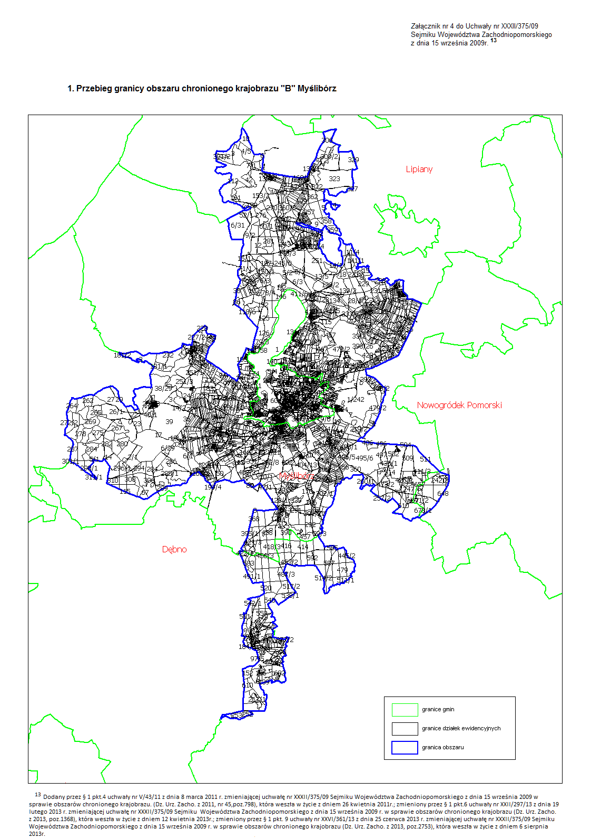

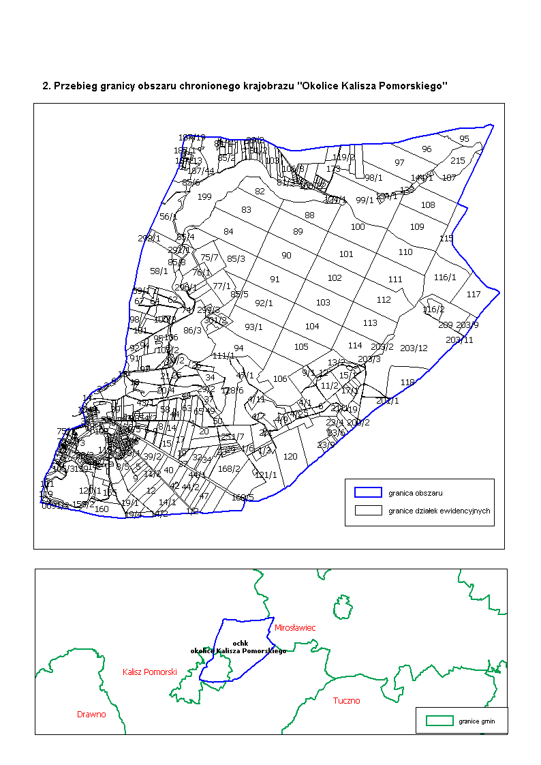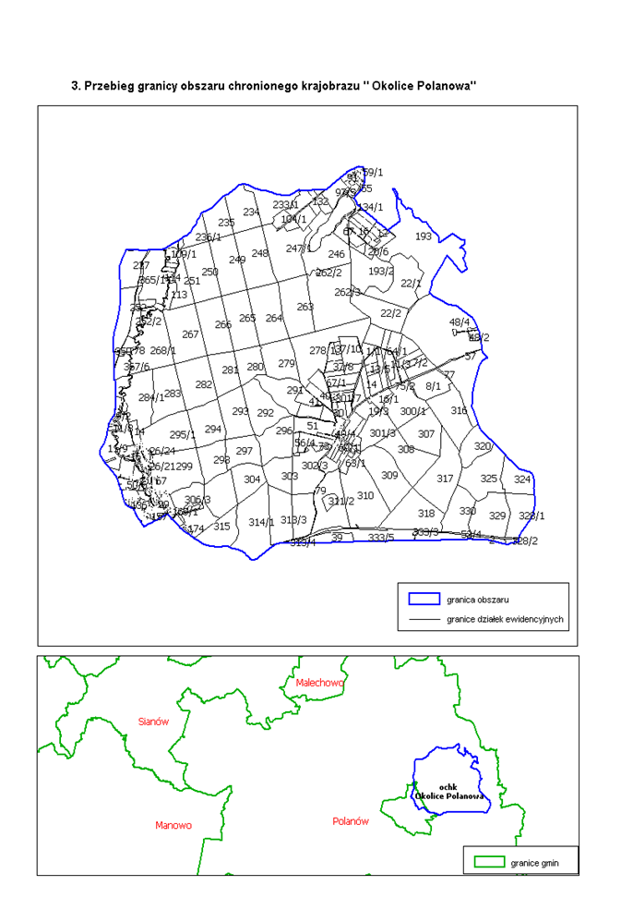
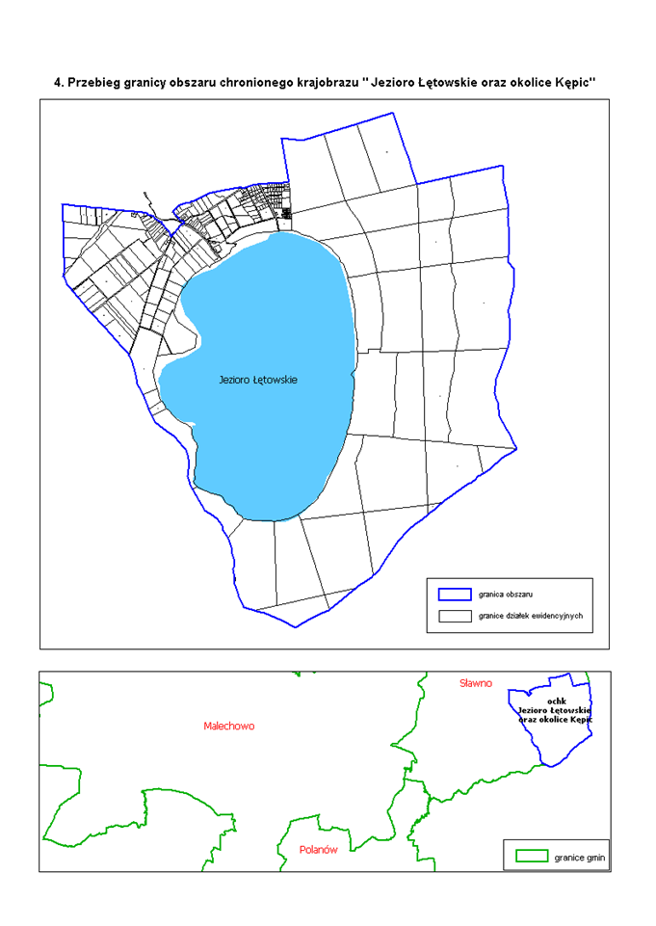
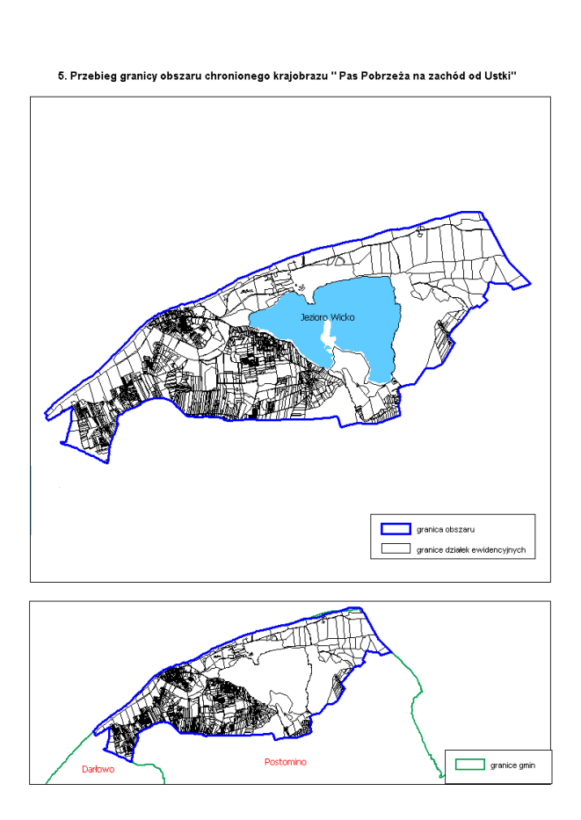
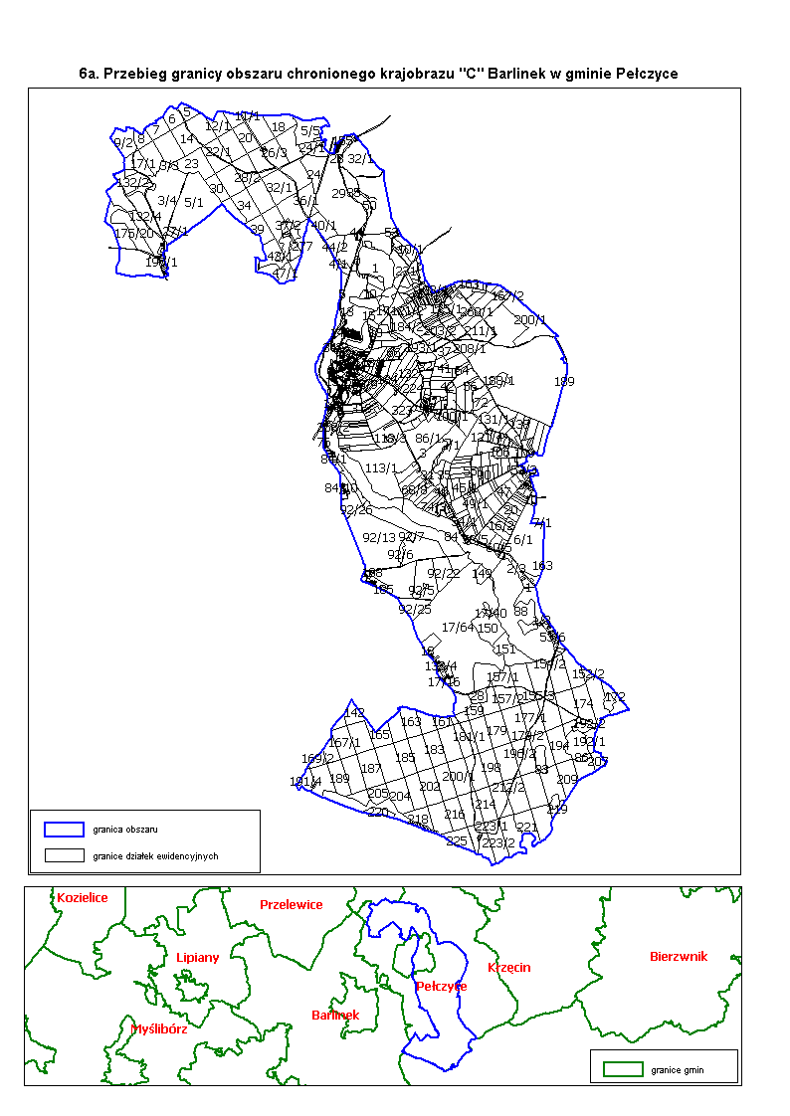

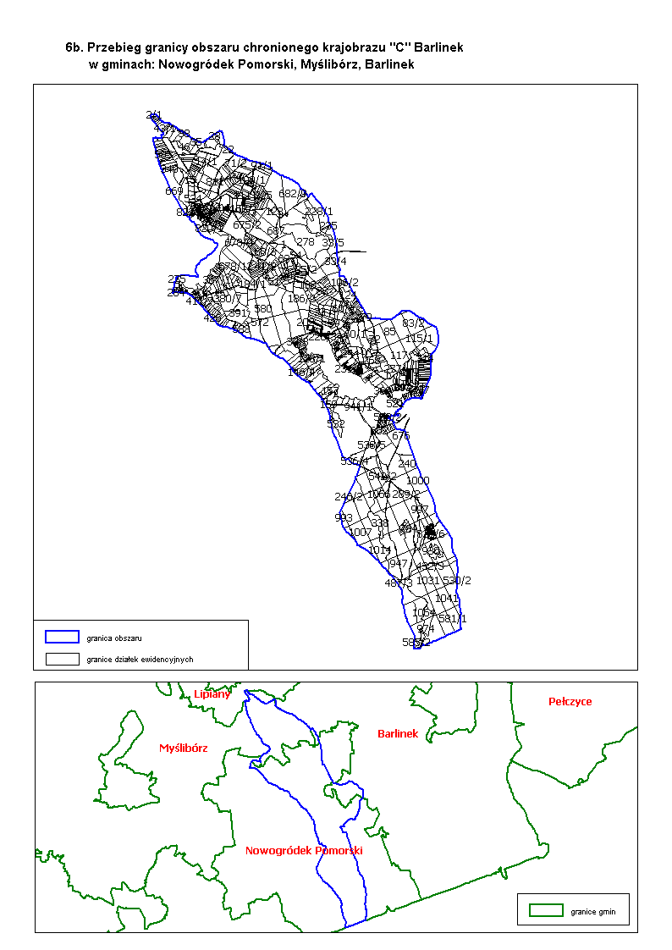

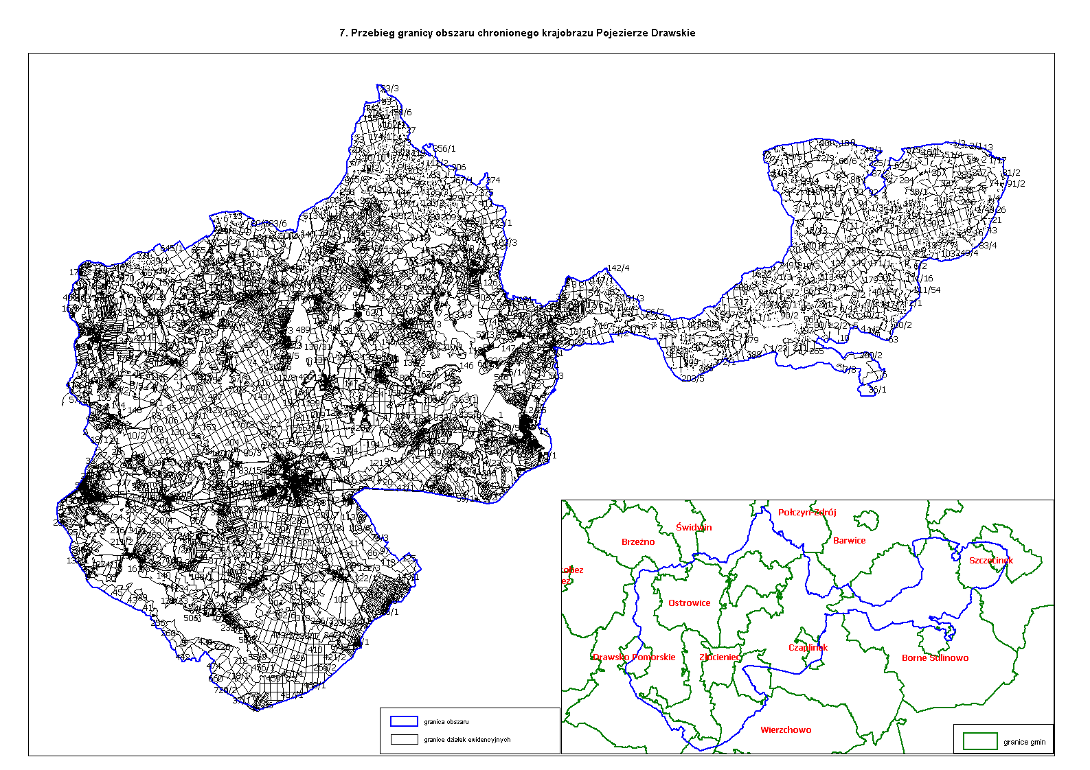

* współrzędne wygenerowane na podstawie danych wektorowych przebiegu granic powstałe w wyniku
wektoryzacji rastra mapy ewidencyjnej w skali 1: 5000
---------------------------------------------------
¹⁴ Dodany przez § 1 pkt.7 uchwały nr XXII/297/13 z dnia 19 lutego 2013 r. zmieniającej uchwałę nr XXXII/375/09 Sejmiku Województwa Zachodniopomorskiego z dnia 15 września 2009 r. w sprawie obszarów chronionego krajobrazu (Dz. Urz. Zacho. z 2013, poz.1368), która weszła w życie z dniem 12 kwietnia 2013r.; zmieniony przez § 1 pkt. 10 uchwały nr XXVI/361/13 z dnia 25 czerwca 2013 r. zmieniającej uchwałę nr XXXII/375/09 Sejmiku Województwa Zachodniopomorskiego z dnia 15 września 2009 r. w sprawie obszarów chronionego krajobrazu (Dz. Urz. Zacho. z 2013, poz.2753), która weszła w życie z dniem 6 sierpnia 2013r.

Zmieniony przez § 1 pkt.4 uchwały Nr XLIV/518/10 z dnia 14 września 2010 r. w sprawie zmiany uchwały Nr XXXII/375/09 Sejmiku Województwa Zachodniopomorskiego z dnia 15 września 2009 r. w sprawie obszarów chronionego krajobrazu (Dz. Urz. Zacho. z 2010, nr 113,poz.2090), która weszła w życie z dniem 27 listopada 2010r.; ze zmianą wprowadzoną przez § 1 pkt.2 uchwały Nr V/43/11 z dnia 8 marca 2011 r. zmieniającej uchwałę Nr XXXII/375/09 Sejmiku Województwa Zachodniopomorskiego z dnia 15 września 2009 w sprawie obszarów chronionego krajobrazu (Dz. Urz. Zacho. z 2011, nr 45,poz.798), która weszła w życie z dniem 26 kwietnia 2011r; ze zmianą wprowadzoną przez § 1 pkt.3 uchwały Nr XXII/297/13 z dnia 19 lutego 2013 r. zmieniającej uchwałę Nr XXXII/375/09 Sejmiku Województwa Zachodniopomorskiego z dnia 15 września 2009 r. w sprawie obszarów chronionego krajobrazu (Dz. Urz. Zacho. z 2013, poz.1368), która weszła w życie z dniem 12 kwietnia 2013r.; ze zmianą wprowadzoną przez § 1 pkt. 6 i pkt.7 uchwały Nr XXVI/361/13 z dnia 25 czerwca 2013 r. zmieniającej uchwałę Nr XXXII/375/09 Sejmiku Województwa Zachodniopomorskiego z dnia 15 września 2009 r. w sprawie obszarów chronionego krajobrazu (Dz. Urz. Zacho. z 2013, poz.2753), która weszła w życie z dniem 6 sierpnia 2013r.
Zmieniony przez § 1 pkt.5 uchwały Nr XLIV/518/10 z dnia 14 września 2010 r. w sprawie zmiany uchwały Nr XXXII/375/09 Sejmiku Województwa Zachodniopomorskiego z dnia 15 września 2009 r. w sprawie obszarów chronionego krajobrazu (Dz. Urz. Zacho. z 2010, nr 113,poz.2090), która weszła w życie z dniem 27 listopada 2010r.; ze zmianą wprowadzoną przez § 1 pkt.4 uchwały Nr XXII/297/13 z dnia 19 lutego 2013 r. zmieniającej uchwałę Nr XXXII/375/09 Sejmiku Województwa Zachodniopomorskiego z dnia 15 września 2009 r. w sprawie obszarów chronionego krajobrazu (Dz. Urz. Zacho. z 2013, poz.1368), która weszła w życie z dniem 12 kwietnia 2013r.
Zmieniony przez § 1 pkt.3 uchwały Nr V/43/11 z dnia 8 marca 2011 r. zmieniającej uchwałę Nr XXXII/375/09 Sejmiku Województwa Zachodniopomorskiego z dnia 15 września 2009 w sprawie obszarów chronionego krajobrazu. (Dz. Urz. Zacho. z 2011, nr 45,poz.798), która weszła w życie z dniem 26 kwietnia 2011r; ze zmianą wprowadzoną przez § 1 pkt.5 uchwały nr XXII/297/13 z dnia 19 lutego 2013 r. zmieniającej uchwałę Nr XXXII/375/09 Sejmiku Województwa Zachodniopomorskiego z dnia 15 września 2009 r. w sprawie obszarów chronionego krajobrazu (Dz. Urz. Zacho. z 2013, poz.1368), która weszła w życie z dniem 12 kwietnia 2013r.; ze zmianą wprowadzoną przez § 1 pkt. 8 uchwały nr XXVI/361/13 z dnia 25 czerwca 2013 r. zmieniającej uchwałę Nr XXXII/375/09 Sejmiku Województwa Zachodniopomorskiego z dnia 15 września 2009 r. w sprawie obszarów chronionego krajobrazu (Dz. Urz. Zacho. z 2013, poz.2753), która weszła w życie z dniem 6 sierpnia 2013r.

